

Eindrapportage ivm contract kwaliteit en patiëntveiligheid

2008

Opgemaakt door
Geert Verniers
Kwaliteitscoördinator AZ Lokeren

Inhoud

- Visie, missie en doelstellingen
  - Missie p. 3
  - Visie p. 3
  - Doelstellingen:
    - Strategische doelstellingen p. 3
    - Operationele doelstellingen p. 4
- Kwaliteitstructuren en functies mbt kwaliteit en patiëntveiligheid
  - Organogram p. 5
  - Beschrijving: leden, werking p. 6
- Evaluatie patiëntveiligheidscultuur
  - Objectieven p. 9
  - Methodologie p. 9
  - Rapport patiëntveiligheidscultuurmeting 2008 p. 10
  - Verspreiding van de resultaten p. 22
  - Analyse p. 22
  - Verbeteracties p. 22
- Melding en analyse van incidenten en bijna-incidenten
  - Meldsysteem
    - Definitie p. 23
    - Visie p. 23
    - Procedure p. 24
    - Formulieren p. 26
  - Resultaten van de meldingen 2006 en 2007 p. 29
  - Analyse p. 42
  - Verbeteracties p. 42
- Beschrijving van drie kwaliteitsprojecten
  - Economische performantie/Capaciteit en innovatie: Medicatiebeheer p. 43
  - Klinische performantie: klinisch pad “Totale knieprothese” p. 45
  - Patiëntveiligheid: patiëntveiligheidskaart p. 48
BIJLAGE: vragenlijst patiëntveiligheidscultuurmeting p. 51
- Visie, missie en doelstellingen
  - Missie
Het algemeen ziekenhuis Lokeren wil patiëntenzorg van topkwaliteit leveren, professioneel en toegewijd aan elke unieke patiënt.

Patiëntveiligheid is een belangrijk aandachtspunt bij al onze medewerkers die evidence based werken. Alle leidinggevenden, op elk niveau hebben aandacht voor patiëntveiligheid en het patiëntveiligheidssysteem wordt gedragen door de raad van beheer van het ziekenhuis.

  - Visie

Binnen de kwaliteitszorg wordt veel aandacht besteed aan patiëntveiligheid. Patiëntveiligheid is een continu werkpunt in alle disciplines, nl. medische, verpleegkundige, paramedische en logistieke zorg.
Om dit te kunnen realiseren dient er gewerkt te worden in volgende domeinen:
- Cultuur: dmv een cultuurmeting wordt het thema onder de aandacht gebracht en worden acties ondernomen om de aandacht voor patiëntveiligheid te verhogen en een veilig klimaat te creëren om incidenten te melden.
- Fobo: het operationeel maken van een meldingssysteem van incidenten waarbij een veilig klimaat gecreëerd wordt op alle niveaus met specifieke aandacht voor de artsen. Na de melding dient een analyse gemaakt te worden waarbij pro-actief en structureel ingegaan wordt op mogelijke incidenten.
- Vanuit de voorgaande analyse worden thema’s gekozen waarbij een systematische doorlichting gebeurt van de zorgprocessen. Hiermee beoogt het ziekenhuis de veiligheidsrisico’s zoveel mogelijk weg te nemen.
- Continu verbeteren op de afdeling: initiatieven van op de werkvloer kunnen opgenomen worden in het patiëntveiligheidssysteem.

  - Doelstellingen:
    - Strategische doelstellingen
      - De raad van beheer van het AZ Lokeren draagt de verantwoordelijkheid voor de implementatie en toepassing van een veiligheidsmanagementsysteem.
      - Het AZ Lokeren neemt patiëntveiligheid structureel op in haar zorg en bedrijfsvoering tegen 2010.
      - De patiëntveiligheidscultuur wordt periodiek gemeten en de evolutie in de resultaten worden gebruikt om het veiligheidsgevoel naar melding toe te verhogen.
      - Het bestaande meldingssysteem wordt verfijnd, zodat alle disciplines binnen het ziekenhuis uitgenodigd worden om incidenten of bijna-incidenten te melden.
      - Er wordt een analysemethode gebruikt die het mogelijk maakt om de structurele tekortkomingen in patiëntveiligheid binnen de zorgprocessen te detecteren en te verbeteren.
      - Initiatieven van op de werkvloer worden onderdeel van een gestructureerde en geïntegreerde aanpak om van veiligheid een dagelijks onderdeel te maken binnen het ziekenhuis.
    - Operationele doelstellingen
      - Het comité patiëntveiligheid komt 2-maandelijks samen als onderdeel van de stuurgroep ‘kwaliteit’.
      - Patiëntveiligheid is een agendapunt binnen de raad van beheer (directiecomité).
      - Patiëntveiligheid wordt via het personeelskrantje (de gAZet Lokeren) gecommuniceerd zowel intern als extern de organisatie.
      - De nodige middelen en ondersteuning worden door de raad van beheer (directiecomité) voorzien.
      - In 2008 wordt een veiligheidscultuurmeting gehouden, aan de hand van de resultaten wordt aandachtsverhogend gewerkt.
      - Het bestaande incidentmeldingssysteem wordt herwerkt in 2008 en aangepast zodat alle disciplines met een veilig gevoel de meldingen kunnen doen. Zowel voor de melding als voor de analyse en de voorstellen tot verbetering wordt beroep gedaan op een informaticatoepassing.
Binnen het meldingssysteem zitten o.a. de volgende belangrijke onderdelen:
        - Medicatiefouten
        - Valaccidenten
        - ...
      - Er worden 3 projecten opgestart in 2008 met betrekking tot het verbeteren van de patiëntveiligheid, nl. medicatiebeheer (thema: economische performantie en capaciteit en innovatie), klinisch pad ‘totale knieprothese’ (thema: klinisch performantie), patiëntveiligheidskaart (thema: patiëntveiligheid).
  - De missie en visie met betrekking tot kwaliteit en patiëntveiligheid zullen voor de patiënt kenbaar gemaakt worden via het internet en de onthaalbrochure. De medewerkers zullen de missie en visie kunnen raadplegen via het internet, het intranet en het personeelskrantje.
- Kwaliteitstructuren en functies mbt kwaliteit en patiëntveiligheid
  - Organogram
Raad van Beheer
Directiecomité
AZ Lokeren
Dhr. Van Vaerenberg D.
Algemeen directeur
Stuurgroep "kwaliteit" / comité "patiëntveiligheid"
Ombudsdienst
Medische Raad
Geeft adviezen omtrent de verschillende projecten
Geneesheren diensthoofden
Kwaliteitscoördinator
Comité Ziekenhuishygiëne
Medisch Farmaceutisch comité
Comité voor medisch materiaal
Bloedtransfusiecomité
Comité HACCP
Projecten Vlaams kwaliteitsdecreet 2003
Projecten FOD ivm kwaliteit en patiëntveiligheid
Projectteam "Patiëntveiligheidscultuur" (zelf-evaluatie ZOL)
Project "patiëntveiligheid"/
Invoering patiëntveiligheidskaart
Project "klinische performantie":
Klinisch pad: TKP
Project "economische performantie of capaciteit en innovatie":
Elektronisch medicatie voorschrift
FOBO-registratie
Commissie incidenten en bijna-incidenten
Intern gebruik "Multi-dimensionele en geïntegreerde FB van de ziekenhuisgegevens voor de administratie"
Projectteam "klinische performantie"
Data MKG-gegevens
Projectteam "Evaluatie door de medewerker"
Medewerkertevredenheid
Projectteam "Evaluatie door de medewerker"
Individueel opleidingsplan
Projectteam "Evaluatie door de gebruiker"
Patiëntentevredenheid
Projectteam "Operationele performantie"
Operatieplanning
Projectteam " klinische performantie"
Klinische zorgpaden
Comité antibioticabeleid
  - Beschrijving: leden, werking
    - Raad van beheer

      - Samenstelling:
        - Voorzitter: dhr. De Block L.
        - Ondervoorzitters:
          - Dhr. H. Van Hoye
          - Prof. Dr. F. Colardyn (gedelegeerd bestuurder UZ Gent)
        - Secretaris: dhr. Van Vaerenberg D. (algemeen directeur)
        - Leden:
          - Dr. D. Van Winckel (hoofdgeneesheer)
          - Mevr. C. de Lausnay
          - Mevr. C. De Maesschalck
          - Dhr. W. De Coeyer
          - Dhr. A. Claes
          - Mevr. M. Van Rijsselberghe (verpleegkundig directeur)
          - Mevr. C. De Sweemer (financieel directeur)

    - Directiecomité AZ Lokeren

      - Samenstelling:
        - Voorzitter: dhr. Van Vaerenberg D.
        - Leden:
          - dhr. De Block L. (Voorzitter beheerraad)
          - dr. Van Winckel D. (hoofdgeneesheer)
          - mevr. De Sweemer C. (financieel directeur)
          - mevr. Van Rijsselberghe M. (verpleegkundig directeur)

    - Stuurgroep "kwaliteit" Comité "patiëntveiligheid"
        - Leden:
          - Administratief departement: Dhr. Van Vaerenberg D.
          - Medisch departement: Dr. Van Winckel D.
          - Verpleegkundig departement: Mevr. Van Rijsselberghe M.
          - Kwaliteitscoördinator: Dhr. Verniers G.
          - Ziekenhuishygiënist: Dhr. Van Landeghem K.
        - Werking:
          - Voorzitter: dhr. Verniers G.
          - Secretariaat: mevr. Van Rijsselberghe M.
          - De agenda wordt vastgelegd door de verschillende leden.
          - Frequentie van vergaderingen: ad hoc, doch minimaal 1 maal per 2 maand.
          - De stuurgroep / comité heeft een permanent bestaan.
        - Taken van de stuurgroep:
          - Kiest het managementmodel waarmee gewerkt wordt.
          - Voert een zelfevaluatie uit van de organisatie.
          - Schrijft de missie en de visie uit.
          - Bepaalt de thema’s waarrond gewerkt wordt.
          - Identificeert de doelstellingen.
          - Bepaalt de samenstelling van de projectteams die werken rond het thema.
          - Legt de hulpmiddelen vast.
        - Tijdens de projecten:
          - Volgt de werking van de projectteams op.
          - Neemt de uiteindelijke beslissingen waar nodig.
          - Treedt op als tussenpersoon tussen projectteam en beheer van de organisatie.
  - Comité ziekenhuishygiëne:
    - Leden:
      - Dr. Sergooris: Voorzitter, geneesheer ziekenhuishygiënist en bacterioloog
      - Koen Van Landeghem: verpleegkundig ziekenhuishygiënist
      - Dr. Van Winckel: hoofdarts
      - Dr. Neirinck: arts
      - Mevr. De Cock: apothekeres
      - Mevr. Naudts: hoofd facilitaire diensten
      - Mevr. Van Rijsselberghe: hoofd verpleegkundig departement
      - Dhr. Van Vaerenberg: algemeen directeur
      - Mevr. Van Eetvelde: apotheker
      - Dr. Weyn: arts
      - Dr. Fieremans: arts
      - Dhr. Van Campenhout: verpleegkundige
      - Mevr. Herman: verpleegkundige
      - Mevr. Colman: verpleegkundige
      - Eventueel aan te vullen met specialisten van de besproken thema’s.
  - Comité HACCP:
    - Leden:
      - Dhr. Van Landeghem: verpleegkundig ziekenhuishygiënist
      - Mevr. Van Rijsselberghe: hoofd verpleegkundig departement
      - Mevr. Naudts: hoofd facilitaire diensten
      - Mevr. Aelbrecht: hoofd cafetaria
      - Mevr. Snellings: kokkin
      - Mevr. Heyman: diëtiste
      - Aangevuld met drie personeelsleden van de keuken en de cafetaria (kan soms wisselen)
  - Comité voor medisch materiaal:
    - Leden:
      - Mevr. De Cock: apothekeres
      - Dr. Van Winckel: hoofdgeneesheer
      - Dr. Luyssaert: ofthaloloog
      - Dr. Van Eetvelde: orthopedist
      - Dhr. Pieters: hoofdverpleegkundige operatiekwartier
      - Mevr. Van Rijsselberghe: hoofd verpleegkundig departement
      - Dhr. Van Landeghem: verpleegkundig ziekenhuishygiënist
      - Dhr. Van Vaerenberg: algemeen directeur
      - Dr. Sergooris: geneesheer ziekenhuishygiënist en bacterioloog
      - Aangevuld met artsen van de specialiteiten waarover op dit moment vergaderd wordt.
  - Bloedtransfusiecomité:
    - Leden:
      - Dr. Van Winckel: hoofdgeneesheer
      - Dr. Casaer: algemeen chirurg
      - Dr. Moerman: anesthesiste
      - Dr. Scheidt: gynaecologe
      - Koen Van Landeghem: verpleegkundig ziekenhuishygiënist
      - Mevr. De Cock: apothekeres
      - Mevr. Van Rijsselberghe: hoofd verpleegkundig departement
      - Dhr. Van Vaerenberg: algemeen directeur
      - Dhr. D’Hoore: apotheker
      - Dr. Cortens: Rode Kruis
      - Dhr. Van Campenhout: hoofdverpleegkundige spoed

  - Comité antibioticabeleid:
    - Leden:
      - Dr. Sergooris: geneesheer ziekenhuishygiëne (voorzitter)
      - Dr. De Waele: geriater
      - Dr. Van de Voorde: pediater
      - Mevr. De Cock: apothekeres
      - Dhr. D’Hoore: apotheker/klinisch bioloog
  - De kwaliteitsstructuren en functies worden kenbaar gemaakt via het intranet, de vergadering hoofdverpleegkundigen en het personeelskrantje. Voor de artsen wordt nog een extra mailing voorzien.
  - De personen die betrokken zijn met de coördinatie van de kwaliteit en patiëntveiligheid zijn:
    - De kwaliteitscoördinator: Geert Verniers
    - De verpleegkundig ziekenhuishygiënist: Koen Van Landeghem
    - De ombudsvrouw: Mieke De Volder
  - De tijdsinvestering voor de coördinatie van de kwaliteit en patiëntveiligheid:
kwaliteitscoördinator: | 0,5 FTE
verpleegkundig ziekenhuishygiënist | 1 FTE
ombudsvrouw | 0,1 FTE
Totaal | 1,6 FTE

- Evaluatie patiëntveiligheidscultuur
  - Objectieven van de patiëntveiligheidscultuurmeting:
    - Inzicht verwerven in de houding van artsen en medewerkers ten opzichte van patiëntveiligheid; peilen naar de cultuur inzake patiëntveiligheid.
    - Inzicht verwerven in de omgang met en de bereidheid tot het melden van (bijna) fouten door artsen en medewerkers.
    - Het opvolgen van de cultuur inzake patiëntveiligheid en de bereidheid tot melden van (bijna) fouten door artsen en medewerkers d.m.v. een herhaalde meting na enkele jaren.
  - Methodologie
    - Vragenlijst:
Volgend instrument werd geselecteerd: Hospital Survey on Patient Safety Culture van het Agency for Healthcare Research and Quality3. Deze psychometrisch gevalideerde vragenlijst bestaat uit 9 secties die samen 51 vragen omvatten. Deze vragen onderzoeken 2 outcome dimensies en 10 safety culture dimensies:

      - Twee outcome dimensies:
            - Globale perceptie over veiligheid
            - Frequentie van “event” rapportering

      - Tien veiligheidscultuurdimensies:
            - Manager/supervisor verwachtingen en acties die patiëntveiligheid bevorderen
            - De wijze waarop de organisatie leert en voortdurend tracht te verbeteren;
            - Teamwerk binnen afdelingen
            - Openheid naar communicatie
            - Feedback en communicatie over veiligheid
            - Niet bestraffende respons op fouten
            - Bestaffing
            - Ziekenhuismanagement ondersteuning voor patiëntveiligheid
            - Teamwerk doorheen de ziekenhuisafdelingen
            - Overdracht en transfer

      - Doelgroep:
        - Alle medewerkers die rechtstreeks of onrechtstreeks verantwoordelijk zijn voor de klinische zorg, die minstens 6 maanden zijn aangesteld en die in actieve dienst zijn:
          - verpleegkundigen en paramedici
          - artsen: al de artsen werkzaam in het AZL en alle artsassistenten.
          - programmamanagers en zorgcoördinatoren,
          - medewerkers apotheek, labo en technische onderzoekingen

      - Data-invoer en controle:
          - Als responders worden gedefinieerd: al de vragenlijsten die terugkomen uitgezonderd:
          - Vragenlijsten waarvoor geen enkele sectie volledig werd beantwoord (sectie I niet in beschouwing genomen).
          - In totaal minder dan de helft van de vragen werd beantwoord (sectie I niet in beschouwing genomen).
          - Indien ieder item van sectie A (excl. A0) , B, C, D, F dezelfde score krijgt.

      - Analyseplan:
          - Responders:
totaal aantal (%) responders op het totaal uitgedeeld aantal vragenlijsten.

Voor de volgende vragen worden enkel de responders in acht genomen. Percentages worden berekend op het aantal responders voor het betreffende item of items.

          - Globaal antwoord voor het ziekenhuis:
            - Iedere vraag wordt naar drie categorieën herleid: negatief antwoord (1 en 2), neutraal (3) en positief antwoord (4 en 5) (nadat de scores zijn omgekeerd voor de negatief geformuleerde vragen). Aantal (%) wordt weergegeven.
            - De score per dimensie wordt berekend door het aantal positieven antwoorden op de verschillende vragen binnen die dimensie te delen door het totaal aantal antwoorden binnen die dimensie. Aantal (%) wordt weergegeven.
            - De verdeling van de antwoorden op vraag G en E worden berekend: aantal (%).

          - Antwoord per subgroep:
D.m.v. de MS access toepassing kan iedere item en dimensie score in 3 categorieën wordt vergeleken voor de verschillende variabelen: A0, H1, H2, H3, H4, H5, H6
    - Rapport patiëntveiligheidscultuurmeting 2008: resultaten AZ Lokeren
Responsrate
 | artsen | ziekenhuismedewerkers | totaal respons
Totaal aantal | 51 | 227 | 278
geantwoord | 16 | 139 | 155
Responsrate | 31% | 61% | 56%

      - Outcome1. Frequentie van rapportering

D1 Een fout is gemaakt maar tijdig opgemerkt vooraleer de patiënt te bereiken. Hoe vaak wordt dit gemeld?
D2 Een fout is gemaakt waarvan we weten dat ze de patiënt niet kan schaden. Hoe vaak wordt dit gemeld?
D3 Een fout is gemaakt welke de patiënt schade had kunnen berokkenen, maar de schade trad niet op. Hoe vaak wordt dit gemeld?

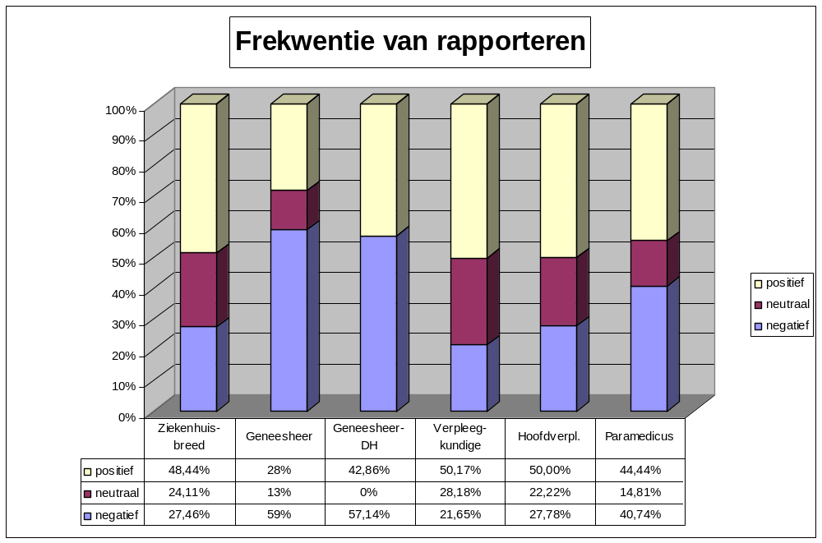

      - Outcome2. Globale perceptie over veiligheid

A10r Het is eerder toevallig dat er hier geen ernstigere fouten gebeuren.
A15 Patiëntveiligheid wordt nooit opgeofferd om meer werk gedaan te krijgen.
A17r We hebben problemen in verband met patiëntveiligheid in mijn werkomgeving.
A18 Onze procedures en systemen zijn geschikt om fouten te vermijden.

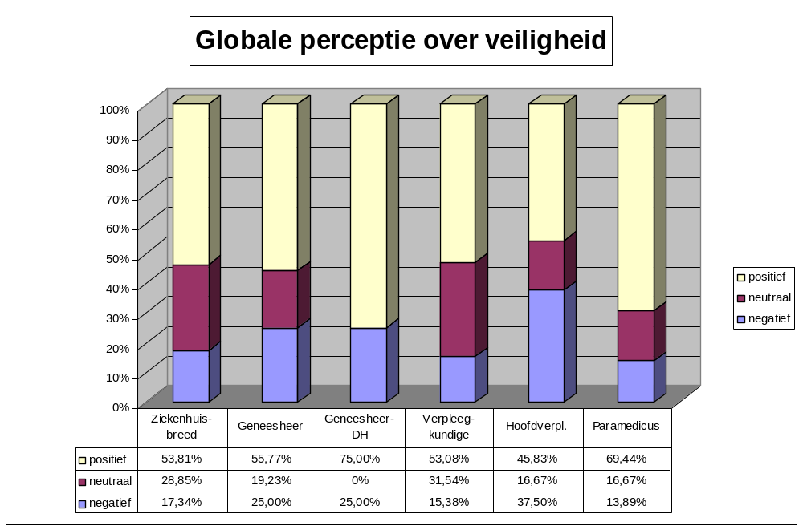

      - Dimensie: 1 Manager/supervisor verwachtingen en acties die patiëntveiligheid bevorderen

B1 Mijn “supervisor” toont waardering wanneer er gewerkt wordt met de uitgewerkte procedures in verband met patiëntveiligheid.
B2 Mijn “supervisor” houdt ernstig rekening met suggesties van medewerkers/collega’s die de patiëntveiligheid trachten te verbeteren.
B3r Wanneer de werkdruk toeneemt verwacht mijn “supervisor” dat we sneller werken zelfs als we daarvoor stappen in de procedures moeten overslaan.
B4 Mijn “supervisor” ziet steeds terugkerende problemen op vlak van patiëntveiligheid over het hoofd.

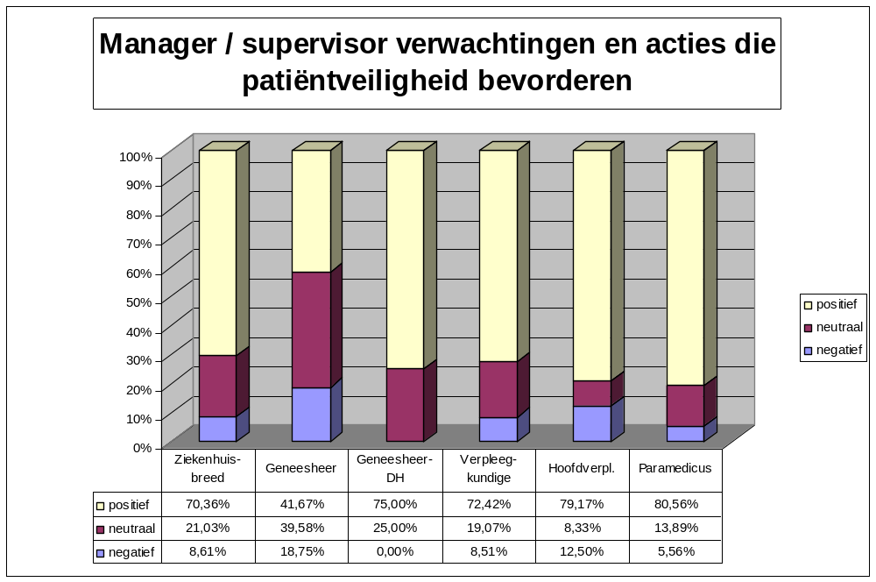
      - Dimensie: 2 De wijze waarop de organisatie leert en voortdurend tracht te verbeteren

A13 Als we veranderingen doorvoeren ter verbetering van patiëntveiligheid, evalueren we achteraf steeds de effectiviteit.
A6 We ondernemen acties om de patiëntveiligheid te verbeteren.
A9 Fouten hebben hier al geleid tot positieve veranderingen.

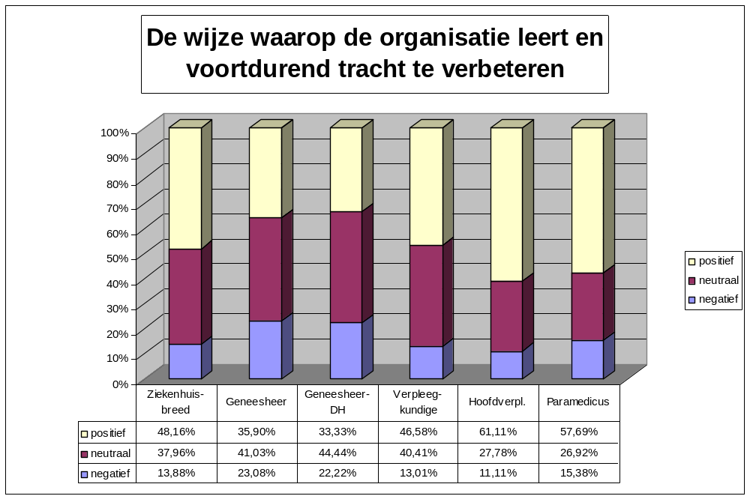
      - Dimensie: 3 Teamwerk binnen afdelingen

A1 Medewerkers en collega’s steunen elkaar in mijn werkomgeving.
A11 Wanneer het zeer druk wordt, komen andere medewerkers/collega’s ons helpen.
A3 Wanneer er veel werk op korte tijd gedaan moet worden, werken we samen als een team.
A4 In mijn werkomgeving behandelen medewerkers/collega’s elkaar met respect.

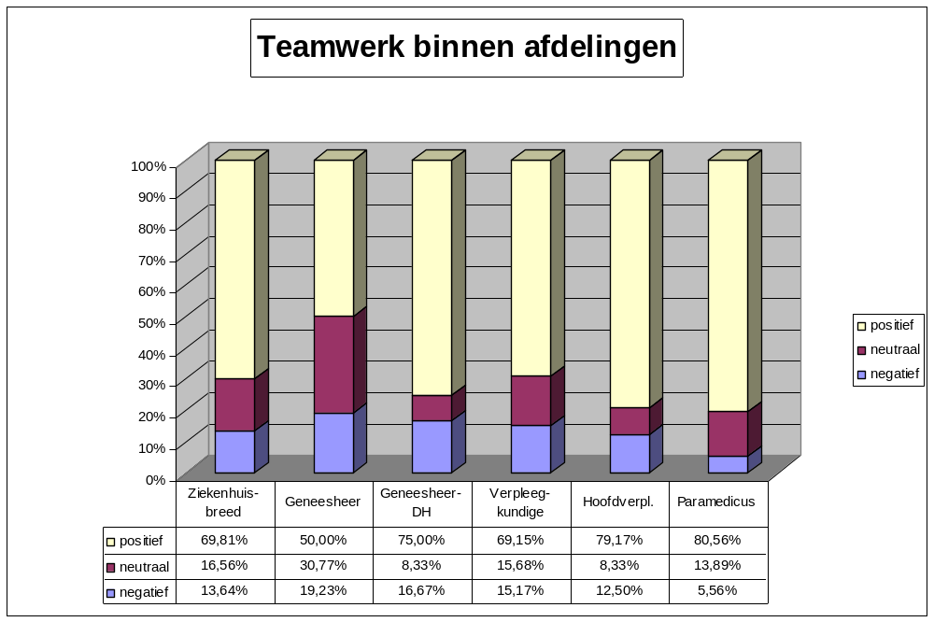
      - Dimensie: 4 Openheid van communicatie

C2 Medewerkers/collega’s kunnen vrijuit spreken wanneer ze iets zien dat de zorg voor de patiënt negatief beïnvloedt.
C4 Medewerkers/collega’s kunnen beslissingen of acties van personen met een hogere hiërarchische positie vrijuit in vraag stellen.
C6r Medewerkers/collega’s zijn bang om vragen te stellen wanneer er iets niet in orde lijkt.

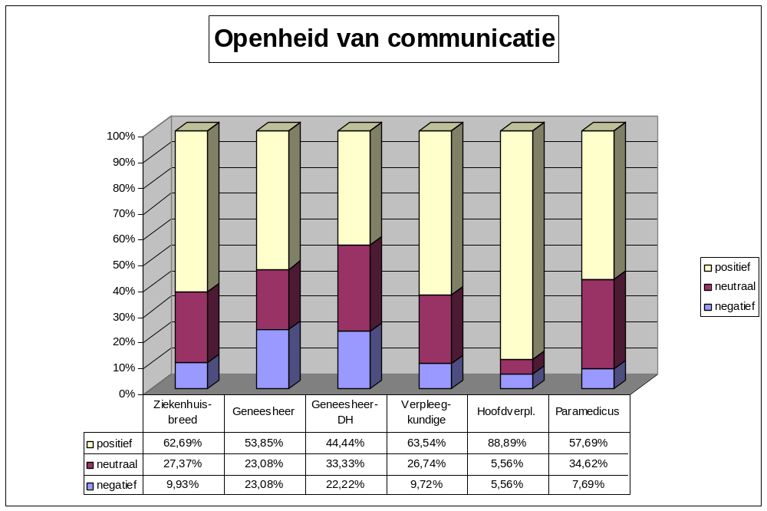
      - Dimensie: 5 Feedback en communicatie over veiligheid
C1 We krijgen feedback over veranderingen die gebeuren op basis van foutrapporteringen.
C3 Wij worden geïnformeerd over fouten die gebeuren binnen onze werkomgeving.
C5 In onze werkomgeving worden fouten besproken om te voorkomen dat ze opnieuw gebeuren.

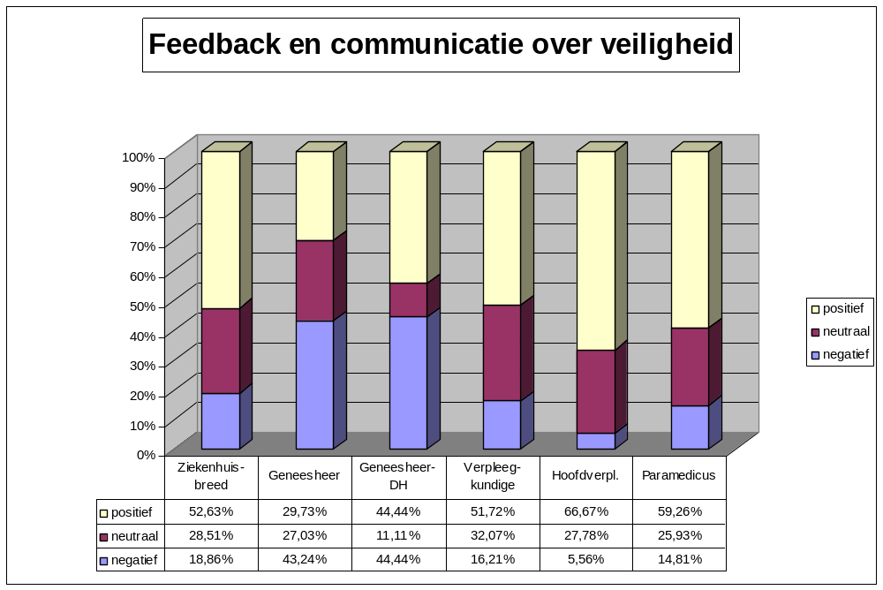
      - Dimensie: 6 Niet bestraffende respons op fouten
A12r Wanneer een fout gerapporteerd wordt, hebben we het gevoel dat men zich vooral op de persoon richt en niet op het probleem.
A16r Medewerkers/collega’s vrezen dat fouten die gemaakt worden in hun persoonlijk dossier bewaard blijven.
A8r Medewerkers/collega’s hebben het gevoel dat fouten tegen hen gebruikt worden.

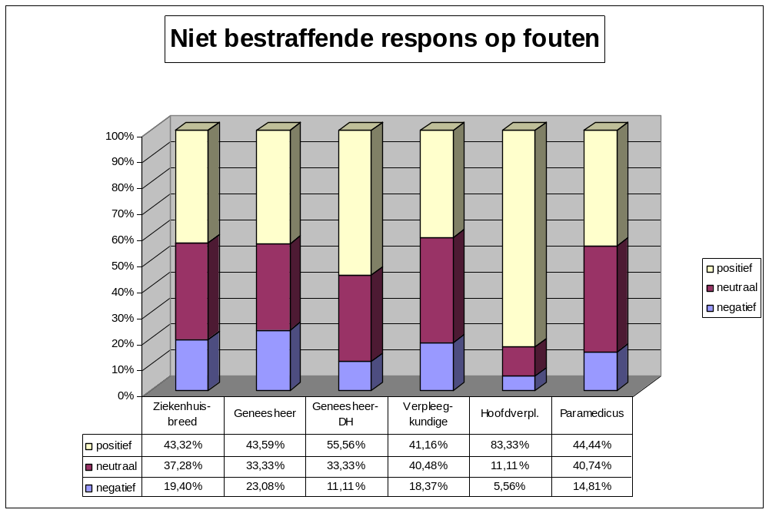
      - Dimensie: 7 Bestaffing
A14r We werken vaak in een “crisis - toestand” : we proberen te veel te doen, te snel.
A2 We hebben voldoende bestaffing om de werkbelasting aan te kunnen.
A5r In mijn werkomgeving werken medewerkers/collega’s meer uren dan goed is voor de
zorgverlening aan de patiënt.
A7r Er worden te veel tijdelijke medewerkers ingeschakeld dan goed is voor de zorgverlening aan de patiënt.

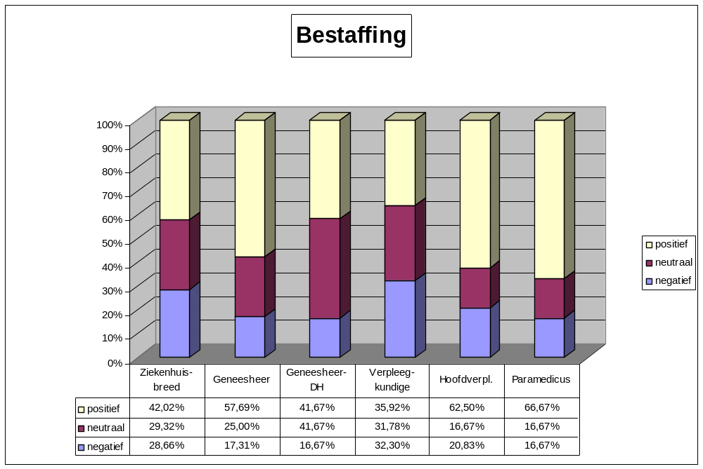

      - Dimensie: 8 Ziekenhuismanagement ondersteuning voor patiëntveiligheid
F1 Het ziekenhuismanagement* zorgt voor een werkklimaat dat patiëntveiligheid bevordert.
F8 De acties van het ziekenhuismanagement geven aan dat patiëntveiligheid een topprioriteit is.
F9r Het ziekenhuismanagement lijkt enkel geïnteresseerd in patiëntveiligheid als er iets is
misgelopen.

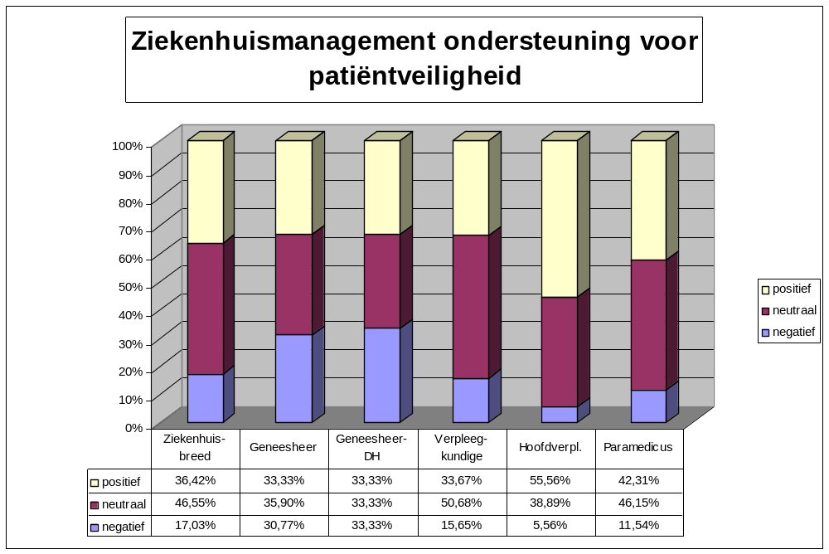
      - Dimensie: 9 Teamwork tussen verschillende ziekenhuisafdelingen

F10 Afdelingen/diensten werken goed samen om de best mogelijke zorgen aan de patiënten te kunnen bieden.
F2r Ziekenhuisafdelingen werken niet zo goed gecoördineerd samen.
F4 Er is een goede samenwerking tussen afdelingen/diensten die vaak samenwerken.
F6r Het is vaak onaangenaam om samen te werken met medewerkers/collega’s van andere afdelingen/diensten.

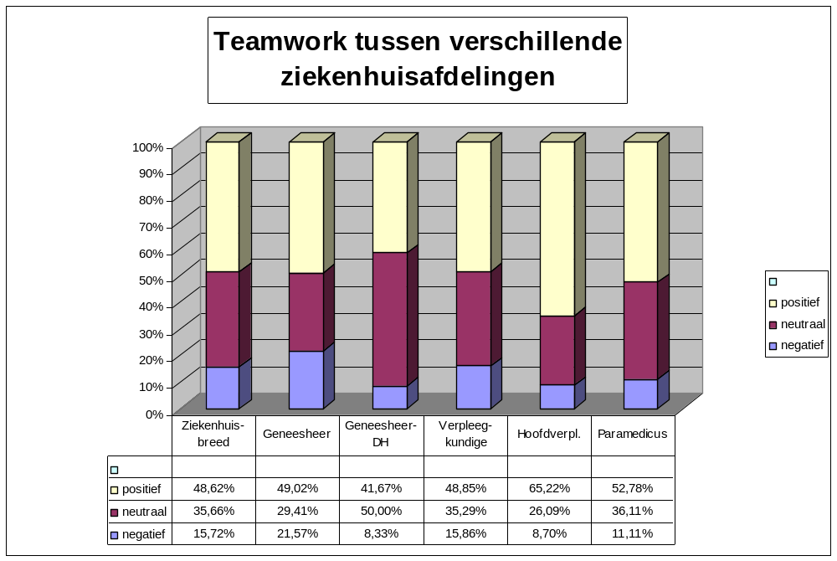
      - Dimensie: 10 Overdracht en transfer

F11r Het wisselen van werkposten is problematisch voor de patiënten in uw ziekenhuis.
F3r Bij het transfereren van patiënten naar andere afdelingen worden zaken over het hoofd gezien.
F5r Er gaat vaak belangrijke informatie over de patiënt verloren bij het wisselen van werkposten.
F7r Er treden vaak problemen op bij het uitwisselen van informatie tussen afdelingen/diensten.

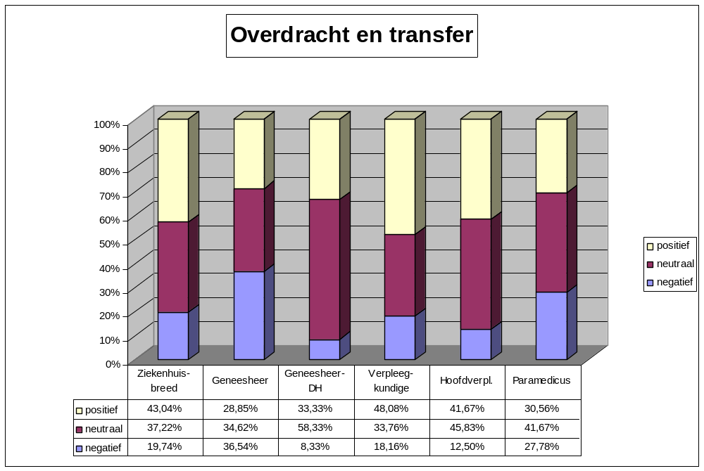

  - Voorstelling van de resultaten:
De resultaten worden voorgesteld aan de raad van bestuur en via mail aan de medische raad. Aan de ziekenhuismedewerkers worden de resultaten voorgesteld via de vergadering hoofdverpleegkundigen en het personeelskrantje ‘gAZet Lokeren’.
De voorstelling gebeurt schriftelijk via een worddocument en via een Powerpoint-voorstelling.
  - Analyse:
De analyse van de resultaten zal resulteren in het opstellen van een prioriteitenlijst.
  - Verbeteracties:
Vertrekkende van de prioriteitenlijst kunnen verbeteracties uitgewerkt worden.
- Melding en analyse van incidenten en bijna-incidenten
  - Meldsysteem
    - Definitie:
Onder FOBO worden alle fouten, ongevallen en bijna ongevallen verstaan die een risico inhouden naar de fysieke, sociale en psychische integriteit van de patiënt tijdens het zorgproces in het AZ Lokeren.
    - Fouten: handelen of nalaten van handelen van een medewerker in het ziekenhuis dat onbedoelde schadelijke gevolgen heeft of kan hebben. Fouten kunnen uitgesplitst worden in menselijke fouten, apparatuur fouten ( zoals een infuuspomp die incorrect werkt, ...), onjuist gebruik van instrumenten of apparatuur, medicatiefouten, therapiefouten en gecombineerde fouten).
    - Ongevallen: iedere ongeplande beweging waarbij de patiënt op de grond, tegen een muur of tegen een ander steunvlak terecht komt met schade tot gevolg ( en voor zover het geen fout is zoals hierboven beschreven werd).
    - Bijna ongevallen: iedere ongeplande beweging die door omstandigheden niet tot schadelijke gevolgen bij de patiënt heeft geleid, maar waarbij dat wel gemakkelijk had kunnen gebeuren.
    - Visie:
In de literatuur vindt men overal terug dat ...
      - 80% van de fouten te wijten zijn aan systeemfouten
        - Hierbij ligt de verantwoordelijkheid bij het management
        - De verbetermogelijkheden liggen op het gebied van infrastructuur, processen, procedures, ...
      - 20% van de fouten te wijten zijn aan uitvoeringsfouten
        - Hierbij ligt de verantwoordelijkheid bij de uitvoerder
        - De verbetermogelijkheden liggen op het gebied van sensibiliseren en opleiden van de medewerkers
      - We registreren FOBO’s om fouten en ongevallen te analyseren en herhaling te voorkomen. Zo bouwen we aan kwaliteitszorg.
      - Langs de andere kant is een volledige en correcte gegevensverzameling over het gebeuren noodzakelijk om de aangifte aan de verzekeringsmaatschappij vlot af te handelen. Dit is belangrijk voor de patiënt die eventuele schade wenst terug te vorderen bij de verzekeringsmaatschappij.

      - FOBO dient strikt gescheiden te worden van diefstal, agressie, schade aan materiaal ...
        - Agressie ten aanzien van personeel is geen FOBO.
        - Een medewerker die schade berokkent aan materiaal van de patiënt, de arts of het ziekenhuis is geen FOBO.
      - FOBO is een intern document.
Er wordt nooit een kopie gegeven van het FOBO-formulier aan een externe partij: patiënt, familie, verzekeringen, ...
      - FOBO is een leerinstrument, geen proces verbaal.
        - Er mogen / kunnen nooit sancties genomen worden op basis van een FOBO.
        - FOBO-formulieren kunnen wel aanleiding zijn tot een individueel gesprek.
        - Uit de FOBO-registratie worden er lessen getrokken en verbeteracties opgezet op afdelingsniveau en op ziekenhuisniveau.
    - Procedure
Verpleegafdeling | FOBO  ‘Dit zijn alle fouten, ongevallen en bijna ongevallen die een risico inhouden naar de fysieke, sociale en psychische integriteit van de patiënt tijdens het zorgproces in het AZ Lokeren.’  Invullen  FOBO-formulier of meldingsformulier valaccidenten  Opvolging FOBO en valaccidenten  Individuele bespreking  Werkoverleg  Werkgroep ‘FOBO’  Invulformulier op intranet  FOBO of  valaccident met het oog op een aangifte aan de  verzekering  Ja of Neen  Invoeren, bewaren en analyseren van de gegevens in het verwerkingsprogramma ‘SNAP’  Jaarlijkse feedback naar:  Afdelingen  Werkgroep  De afdeling meldt dat de verzekering moet verwittigd worden.  Ja  Jaarlijkse feedback naar:  Directiecomité  Verantwoordelijke schadegevallen: Kim Bosman  Directie comité  Zinvol om aan de verzekering door te geven?  Kim Bosman geeft de FOBO of valaccident door aan de verzekering.  Ja  De beslissing wordt aan de patiënt meegedeeld.  Neen
Ziekenhuisniveau

 | FOBO | Valaccident
Formulier | Bij medicatiefouten, het vervoeren van een verkeerde patiënt naar een onderzoek, weggelopen patiënten, .... wordt een FOBO ingevuld. | Bij een valaccident wordt het formulier ‘valaccidenten’ ingevuld.
Invullen gebeurt door | Het invullen van een FOBO gebeurt normaal door de betrokken medewerker in overleg met de hoofdverpleegkundige of afdelingscoördinator.  Het invullen van de gegevens kan in principe anoniem, maar om de nodige feedback te geven is het wenselijk dat de betrokkene zijn naam vermeldt.  Indien de verzekering moet verwittigd worden, dient de betrokken medewerker steeds zijn naam te vermelden. | Het invullen van het meldingsformulier valaccidenten gebeurt door de medewerker die het valaccident vaststelt in overleg met de hoofdverpleegkundige of afdelingscoördinator.  Indien de verzekering moet verwittigd worden, dient de betrokken medewerker steeds zijn naam te vermelden, zodat er meer bijkomende inlichtingen kunnen opgevraagd worden indien dit nodig mocht zijn.
Invullen formulier via het intranet | Het formulier ‘FOBO’ en het formulier ‘Valaccident’ vindt u terug op het intranet. Als het formulier ingevuld is, kan men door een eenvoudige klik op de knop ‘verzenden’ de gegevens via mail doorsturen naar de kwaliteitscoördinator die voor de verdere verwerking zorgt.  De gegevens worden ingevoerd, bewaard en verwerkt met een verwerkingsprogramma.  Indien de ‘FOBO’ of het ‘valaccident’ aanleiding geeft tot het aangeven aan de verzekering, zullen de gegevens eerst behandeld worden op een directiecomité dat beslist tot het al dan niet aangeven aan de verzekering. De aangifte zelf gebeurt door de verantwoordelijke schadegevallen nl. Kim Bosman.
Feedback | Jaarlijks zal er een analyse gemaakt worden van de binnengekomen gegevens. Dit heeft als doel om herhalingen van ongewenste situaties te vermijden.  De resultaten zullen ter bespreking doorgegeven worden aan de werkgroep ‘FOBO’, de afdelingen, het directiecomité.

Om snel op eventuele problemen te kunnen anticiperen, vragen we om dringende FOBO’S of ernstige valaccidenten onmiddellijk telefonisch te melden aan de hoofdverpleegkundige of indien deze niet bereikbaar is aan de directie van wacht!!

    - Formulieren in te vullen via intranet:

FOBO-REGISTRATIE
FOUTEN, ONGEVALLEN OF BIJNA ONGEVALLEN

Naam van de patiënt:

Adres van de patiënt:

Dossiernummer:

Kamernummer:
Behandelend geneesheer:

Datum FOBO:
Uur FOBO:

 | Afdeling:
 |  | ❑ | intensieve zorgen
 |  | ❑ | Spoed
 |  | ❑ | kraamafdeling
 |  | ❑ | 1e verdieping
 |  | ❑ | 2e verdieping
 |  | ❑ | 3e verdieping
 |  | ❑ | 4e verdieping
 |  | ❑ | Pediatrie
 |  | ❑ | operatiekwartier
 |  | ❑ | medische beeldvorming
 | FOBO besproken met:
 |  | ❑ | hoofdverpleegkundige
 |  | ❑ | Patiënt
 |  | ❑ | Familie
 |  | ❑ | Arts
 | FOBO vermeld in verpleegdossier:
 |  | ❑

Omschrijving van de FOBO

 | Aard van de fout:
 |  | ❑ | menselijke fout
 |  | ❑ | apparatuur fout (bv. een infuuspomp die niet correct werkt, ...)
 |  | ❑ | onjuist gebruik van instrumenten of apparatuur
 |  | ❑ | medicatiefout
 |  | ❑ | therapiefout
 |  | ❑ | gecombineerde fout

 | Plaats van de FOBO:
 |  | ❑ | verpleegpost
 |  | ❑ | patiëntenkamer
 |  | ❑ | andere locatie

Getuigen:
❑
Naam van de getuigen

Beschrijving van de FOBO
 | Geef een duidelijke en gedetailleerde omschrijving van de feiten |  | _______________________________________________________________________________________________________________
 | Genomen maatregelen |  | _______________________________________________________________________________________________________________
 | Wat kan er gedaan worden om dit voorval in de toekomst te voorkomen |  | _______________________________________________________________________________________________________________
 | Beschrijving van de eventuele en/of mogelijke schade (+ aanduiding van de plaats op het lichaam) |  | _______________________________________________________________________________________________________________
Doorgeven aan de verzekering 
 | Naam van de melder:
 | Wij danken u voor uw medewerking!

REGISTRATIE VALACCIDENT

Naam van de patiënt:

Adres van de patiënt:

Dossiernummer:

Kamernummer:

Behandelend geneesheer:

Datum valaccident:

Uur valaccident:

 | Afdeling:
 |  | ❑ | intensieve zorgen |  | ❑ | 3e verdieping
 |  | ❑ | spoed |  | ❑ | 4e verdieping
 |  | ❑ | kraamafdeling |  | ❑ | pediatrie
 |  | ❑ | 1e verdieping |  | ❑ | operatiekwartier
 |  | ❑ | 2e verdieping |  | ❑ | medische beeldvorming

 | Valaccident besproken met:
 |  | ❑ | Hoofdverpleeg-kundige |  | ❑ | familie
 |  | ❑ | Patiënt |  | ❑ | arts

Valaccident vermeld in verpleegdossier:
❑

Q3.1 | Plaats van het valaccident:
 |  | ❑ | verpleegpost
 |  | ❑ | patiëntenkamer
 |  | ❑ | gang
 |  | ❑ | andere locatie

 | De mobiliteit van de patiënt vooraf:
 |  | ❑ | geen hulp nodig
 |  | ❑ | ondersteunende hulp
 |  | ❑ | gedeeltelijke hulp
 |  | ❑ | volledige hulp

 | De psychische toestand van de patiënt:
 |  | ❑ | helder
 |  | ❑ | gestoord in oriëntatie
 |  | ❑ | verward
 |  | ❑ | motorisch onrustig
 |  | ❑ | andere
 | Indien andere psychische toestand, beschrijf deze |  |  | ________________________________________

 | Aard van het accident:
 |  | ❑ | uit bed gevallen
 |  | ❑ | uit stoel gevallen
 |  | ❑ | Gevallen bij wandelen zonder hulp
 |  | ❑ | Gevallen bij wandelen met hulp
 |  | ❑ | van of naar toilet
 |  | ❑ | Andere
 | Indien andere aard van het accident, beschrijf deze |  |  | ____________________________________________________________

 | Zal het ziekenhuisverblijf door de val verlengd worden?
 |  | ❑ | Neen
 |  | ❑ | Ja

 | De patiënt heeft ...
 |  | ❑ | geen letsel opgelopen
 |  | ❑ | oppervlakkige letsels (bv. kneuzingen, schaafwonde, kleine wonden die geen verzorging vereisen, ...) opgelopen
 |  | ❑ | letsels (bv. verstuiking, wonden die een medische of verpleegkundige verzorging vereist bv. skin tears) opgelopen
 |  | ❑ | ernstige letsels (bv. breuk, bewustzijnsverlies, ...) opgelopen

 | Plaats waar het letsel is opgelopen:
 |  | ❑ | hoofd
 |  | ❑ | bovenste ledematen
 |  | ❑ | onderste ledematen
 |  | ❑ | heup
 |  | ❑ | andere

Waarschijnlijke oorzaak:

 | gezondheidstoestand:
 |  | ❑ | syncope
 |  | ❑ | wankelen
 |  | ❑ | extreme zwakheid
 |  | ❑ | andere

 | behandeling:
 |  | ❑ | heelkundige behandeling
 |  | ❑ | medicamenteuze behandeling
 |  | ❑ | anesthesie

 | omgevingsfactoren:
 |  | ❑ | gladde vloeren
 |  | ❑ | te weinig licht
 |  | ❑ | slecht schoeisel
 |  | ❑ | andere

 | Was het ongeval vermijdbaar?
 |  | ❑ | Neen
 |  | ❑ | Ja

Indien ja, hoe?
_________________________________________________________________

 | Wat was de verpleegkundige bestaffing op het ogenblik van het valaccident?
 |  | ❑ | 1 verpleegkundige
 |  | ❑ | 2 verpleegkundigen
 |  | ❑ | 3 verpleegkundigen
 |  | ❑ | meer dan 3 verpleegkundigen

 | Personen aanwezig bij de patiënt tijdens het ongeval:
 |  | ❑ | verpleegkundige
 |  | ❑ | familie en/of bezoek
 |  | ❑ | arts en/of paramedicus
 |  | ❑ | Niemand
 |  | ❑ | Andere

 | Getroffen maatregelen (onderzoeken, behandeling, ...):
 | Onderzoek: |  | ________________________________
 | Behandeling
 | Doorgeven aan de verzekering | ❑

Naam van de melder:
____________________
Wij danken u voor uw medewerking!

  - Resultaten meldingen over de periode 2006 -2007:
    - Meldingen FOBO-registraties:
      - Aantal FOBO-registraties per afdeling:

totaal aantal geregistreerde FOBO | 2006-1 | 2006-2 | 2007-1 | 2007-2
1e verdieping | 3 | 2 | 2 | 1
2e verdieping |  | 1 | 1 | 7
3e verdieping | 4 | 3 | 3 | 1
4e verdieping | 2 | 12 | 7 | 9
intensieve zorgen | 2
operatiekwartier | 2 | 1 | 1 | 1
pediatrie | 1
Eindtotaal | 14 | 19 | 14 | 19

FOBO-registraties zonder valaccidenten
 | 2006-1 | 2006-2 | 2007-1 | 2007-2 | Eindtotaal
1e verdieping |  |  | 1 |  | 1
2e verdieping |  |  |  | 4 | 4
3e verdieping |  | 2 | 1 |  | 3
4e verdieping | 2 | 11 | 7 | 9 | 29
intensieve zorgen | 1 |  |  |  | 1
operatiekwartier | 2 | 1 | 1 | 1 | 5
pediatrie | 1 |  |  |  | 1
Eindtotaal | 6 | 14 | 10 | 14 | 44

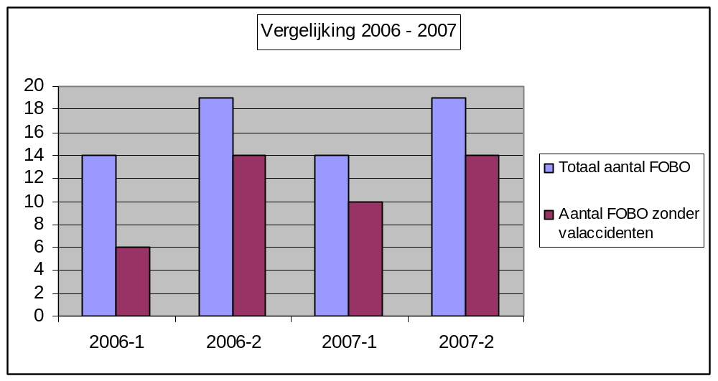

      - Aard van de fout:

 | apparatuur fout (bv. een infuuspomp die niet correct werkt, ...) | gecombineerde fout | Medicatie-fout | menselijke fout | onjuist gebruik van instrumenten of apparatuur | Eindtotaal
1e verdieping | 0 | 0 | 0 | 1 | 0 | 1
2e verdieping | 0 | 0 | 3 | 1 | 0 | 4
3e verdieping | 0 | 1 | 0 | 2 | 0 | 3
4e verdieping | 0 | 2 | 6 | 19 | 2 | 29
intensieve zorgen | 1 | 0 | 0 | 0 | 0 | 1
operatiekwartier | 0 | 3 | 1 | 1 | 0 | 5
pediatrie | 0 | 0 | 1 | 0 | 0 | 1
Totaal | 1 | 6 | 11 | 24 | 2 | 44

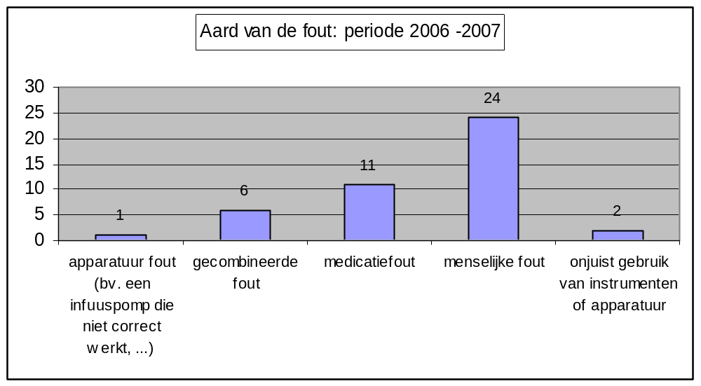

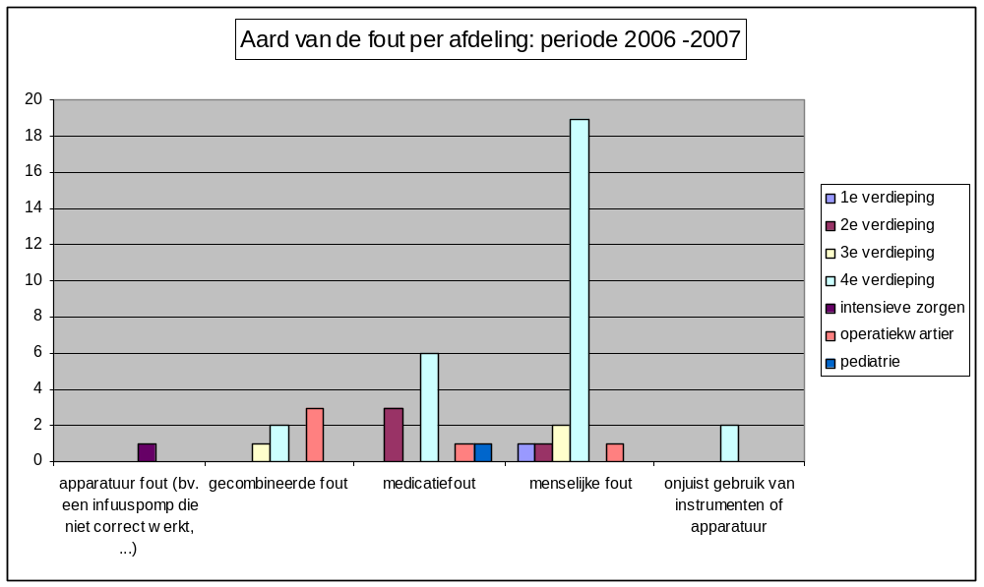

      - Plaats van de FOBO:
 | andere locatie | patiëntenkamer | verpleegpost | leeg | Eindtotaal
2006-1 | 2 | 3 | 1 | 0 | 6
2006-2 | 4 | 7 | 2 | 1 | 14
2007-1 | 3 | 5 | 1 | 1 | 10
2007-2 | 2 | 9 | 2 | 1 | 14
Eindtotaal | 11 | 24 | 6 | 3 | 44

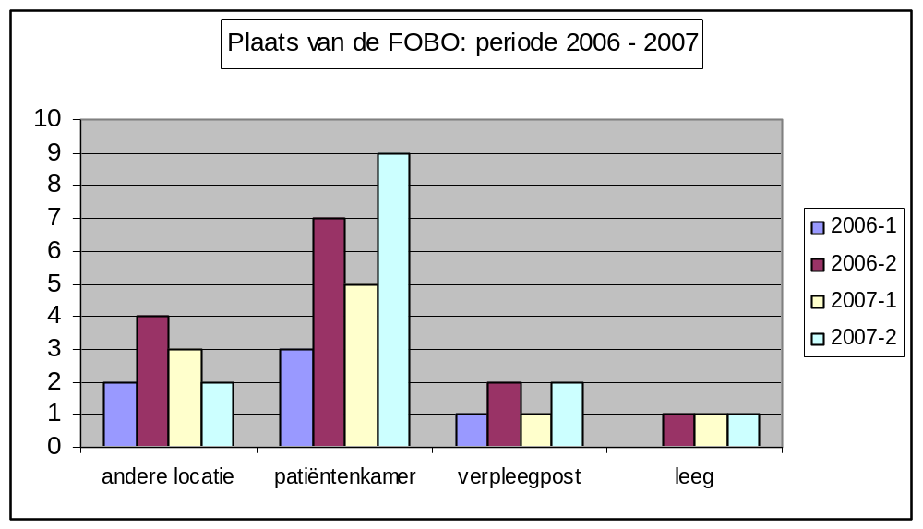

      - FOBO besproken met:

 | hoofdverpleegkundige | Patiënt | familie | arts
2006-1 | 4 | 2 |  | 3
2006-2 | 13 | 8 | 1 | 9
2007-1 | 9 | 5 | 2 | 6
2007-2 | 26 | 15 | 3 | 18
Eindtotaal | 52 | 30 | 6 | 36

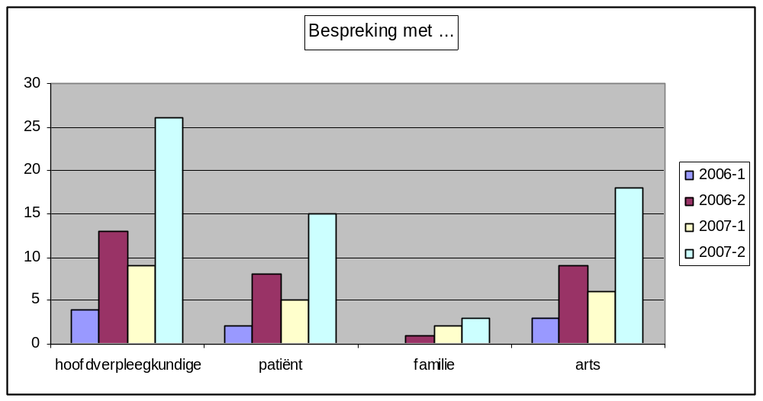

    - Meldingen valregistraties:
      - Aantal valaccidenten per afdeling:
Afdeling: | 2006-1 | 2006-2 | 2007-1 | 2007-2
1e verdieping | 2 | 4 | 3 | 5
2e verdieping | 3 | 6 | 0 | 2
3e verdieping | 13 | 13 | 12 | 4
4e verdieping | 9 | 9 | 6 | 10
intensieve zorgen | 2 | 0 | 2 | 0
Totaal | 29 | 32 | 23 | 21
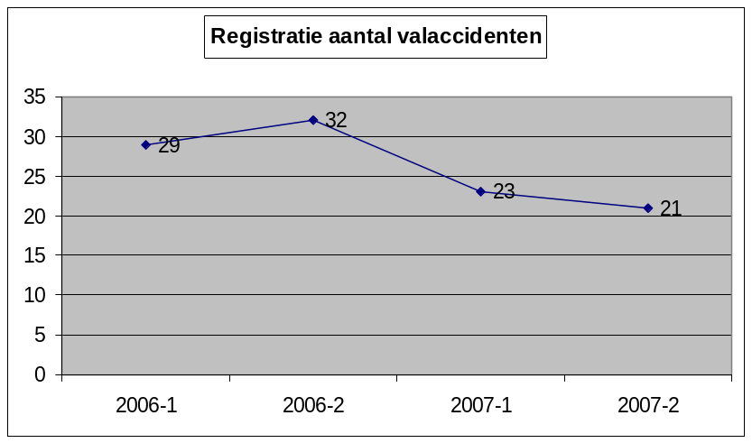

      - Leeftijd van de patiënten die vallen:
Afdeling: | 2006-1 | 2006-2 | 2007-1 | 2007-2
1e verdieping | 87 | 83,5 | 72,00 | 86,00
2e verdieping | 87,5 | 88
3e verdieping | 86,18 | 82,57 | 74,33 | 73,00
4e verdieping | 77,67 | 83,88 | 78,67 | 83,40
intensieve zorgen |  | 76 | 69,50
Eindtotaal | 83 | 83,63 | 74,88 | 82,39
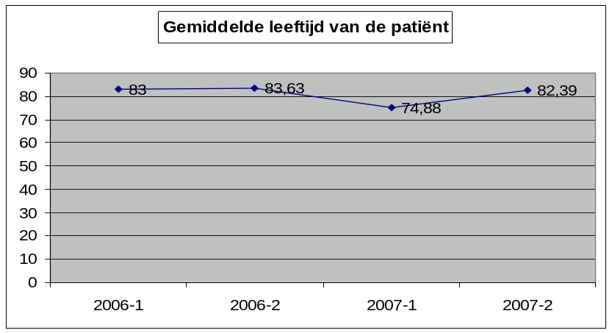

      - Bespreking van het valaccident (meerdere antwoorden mogelijk):
 | 2006-1 | 2006-2 | 2007-1 | 2007-2
HV | 16 | 20 | 11 | 11
Patiënt | 12 | 18 | 17 | 9
Familie | 9 | 8 | 8 | 11
Arts | 9 | 12 | 11 | 13
Aantal patiënten | 27 | 34 | 23 | 44

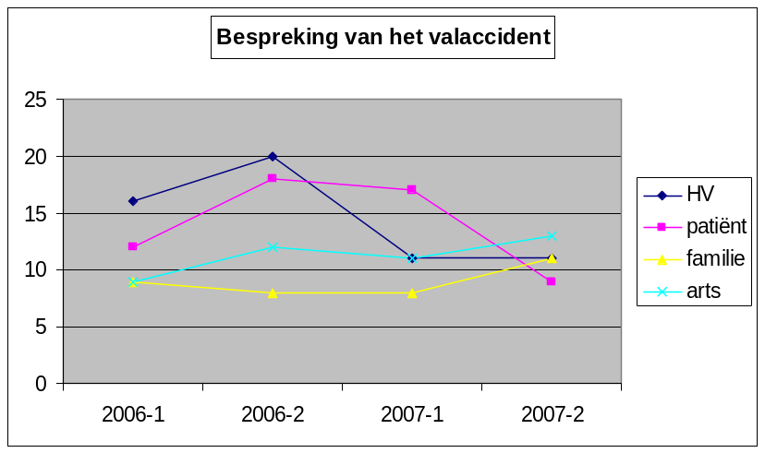

      - Plaats van het valaccident

 | 2006-1 | 2006-2 | 2007-1 | 2007-2
andere locatie | 3,70% | 0 | 4,35% | 4,76%
Gang | 3,70% | 8,82% | 8,70% | 9,52%
Patiëntenkamer | 92,59% | 91,18% | 86,96% | 85,71%
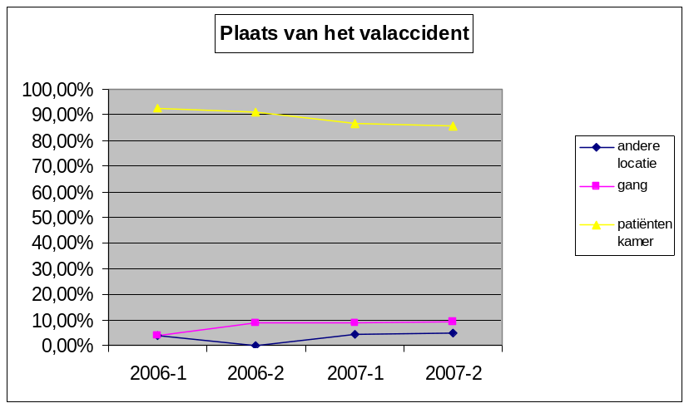

      - De mobiliteit van de patiënt:
 | 2006-1 | 2006-2 | 2007-1 | 2007-2
gedeeltelijke hulp | 14,81% | 17,65% | 21,74% | 47,62%
geen hulp nodig | 18,52% | 20,59% | 17,39% | 4,76%
ondersteunende hulp | 25,93% | 41,18% | 43,48% | 42,86%
volledige hulp | 40,74% | 20,59% | 17,39% | 4,76%

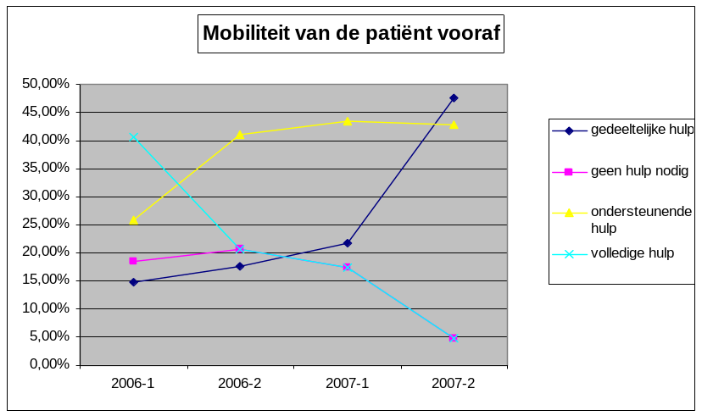

      - De psychische toestand van de patiënt:

 | 2006-1 | 2006-2 | 2007-1 | 2007-2
Andere | 11,11% | 11,76% | 17,39%
gestoord in oriëntatie | 25,93% | 20,59% | 56,52% | 38,10%
Helder | 33,33% | 26,47% | 8,70% | 38,10%
motorisch onrustig | 7,41% | 8,82% | 13,04% | 14,29%
Verward | 22,22% | 26,47% | 4,35% | 4,76%
geen antwoord |  | 5,88% |  | 4,76%
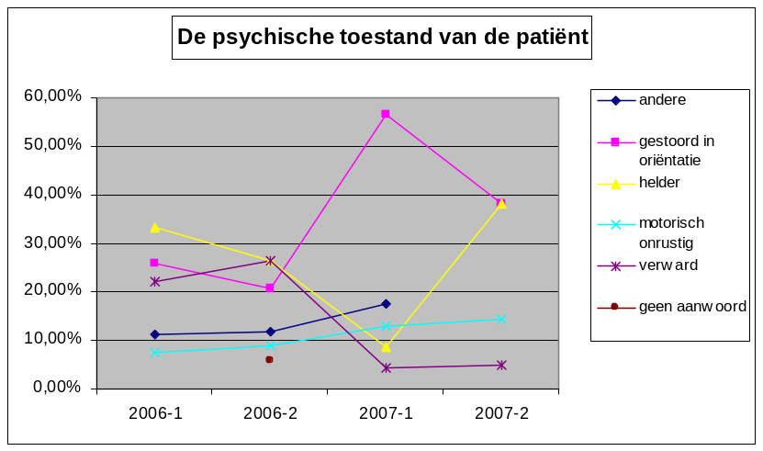

      - De aard van het valaccident:
 | 2006-1 | 2006-2 | 2007-1 | 2007-2
Andere | 14,81% | 2,94% | 8,70% | 4,76%
gevallen bij wandelen met hulp |  |  | 4,35%
gevallen bij wandelen zonder hulp | 22,22% | 32,35% | 17,39% | 33,33%
uit bed gevallen | 33,33% | 26,47% | 21,74% | 19,05%
uit stoel gevallen | 14,81% | 20,59% | 13,04% | 28,57%
van of naar toilet | 14,81% | 17,65% | 34,78% | 9,52%
(leeg) |  |  |  | 4,76%

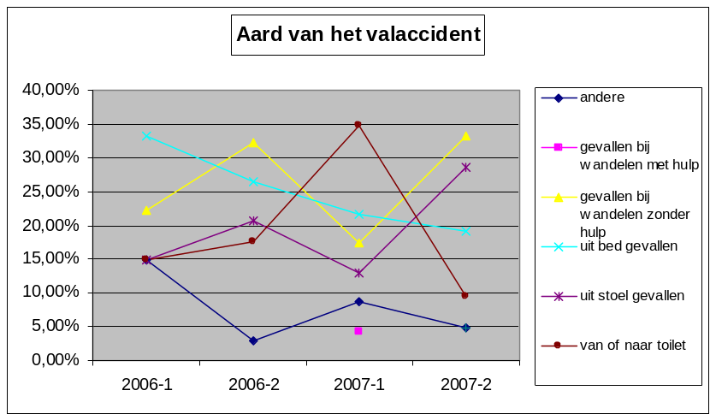

      - Verlenging van het ziekenhuisverblijf door het valaccident:

 | 2006-1 | 2006-2 | 2007-1 | 2007-2
Ja | 11,11% | 5,88% | 4,35%
Neen | 88,89% | 91,18% | 91,30% | 80,95%
geen antwoord |  | 2,94% | 4,35% | 19,05%

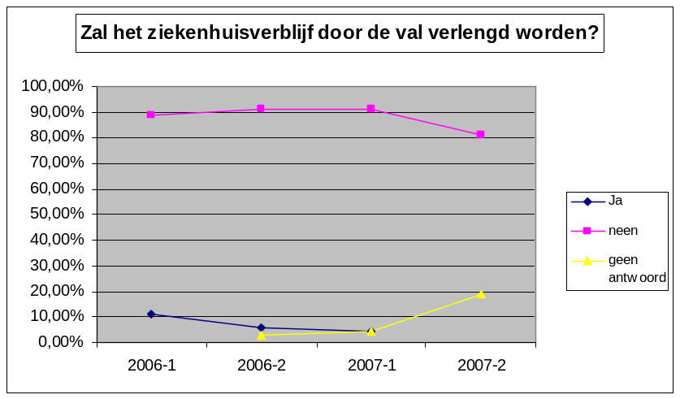

      - Aard van het letsel:
 | 2006-1 | 2006-2 | 2007-1 | 2007-2
geen letsel | 33,33% | 47,06% | 30,43% | 33,33%
oppervlakkige letsels | 44,44% | 35,29% | 43,48% | 23,81%
Letsels (verstuiking, skin tears) | 14,81% | 11,76% | 17,39% | 38,10%
ernstige letsels | 3,70% | 2,94% | 4,35% | 4,76%
geen antwoord | 3,70% | 2,94% | 4,35% | 0,00%
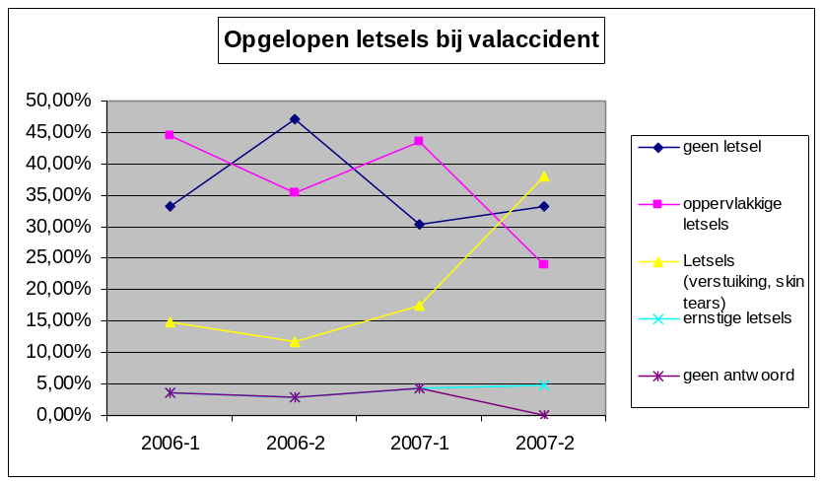

      - Plaats van het letsel:
 | 2006-1 | 2006-2 | 2007-1 | 2007-2
Hoofd | 18,52% | 32,35% | 34,78% | 19,05%
bovenste ledematen | 29,63% | 14,71% | 21,74% | 33,33%
onderste ledematen | 18,52% | 11,76% | 13,04% | 14,29%
Heup | 3,70% | 5,88% | 8,70% | 4,76%
Andere | 14,81% | 2,94% | 21,74% | 0,00%
geen antwoord | 14,81% | 32,35% | 0,00% | 28,57%

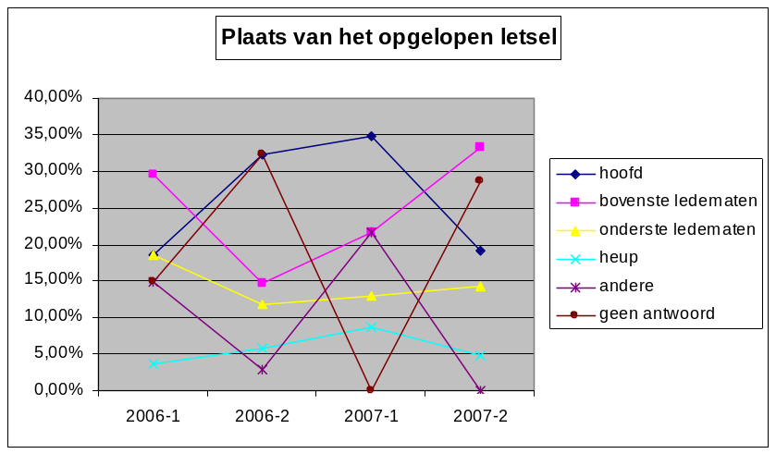

      - De gezondheidstoestand van de patiënt op het ogenblik van het valaccident:
 | 2006-1 | 2006-2 | 2007-1 | 2007-2
Syncope | 11,11% | 2,94% | 8,70% | 0,095238
Wankelen | 33,33% | 38,24% | 39,13% | 57,14%
extreme zwakheid | 0,00% | 8,82% | 8,70% | 0,00%
Andere | 55,56% | 50,00% | 39,13% | 33,33%
geen antwoord | 0,00% | 0,00% | 4,35% | 0,00%

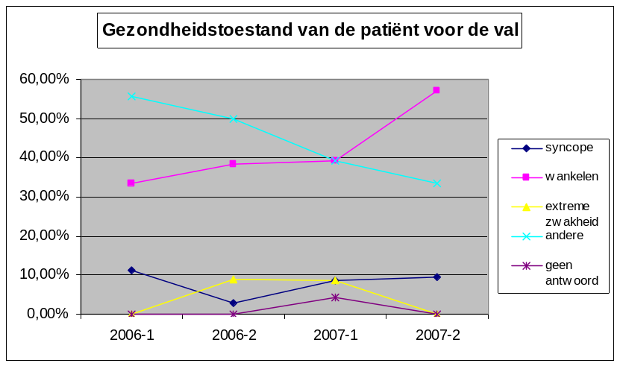
      - Behandeling van de patiënt op het ogenblik van het valaccident:
 | 2006-1 | 2006-2 | 2007-1 | 2007-2
heelkundige behandeling | 7,41% | 20,59% | 0% | 9,52%
medicamenteuze behandeling | 37,04% | 23,53% | 39,13% | 14,29%
Anesthesie | 0,00% | 0% | 0% | 0%
geen antwoord | 55,56% | 55,88% | 60,87% | 76,19%

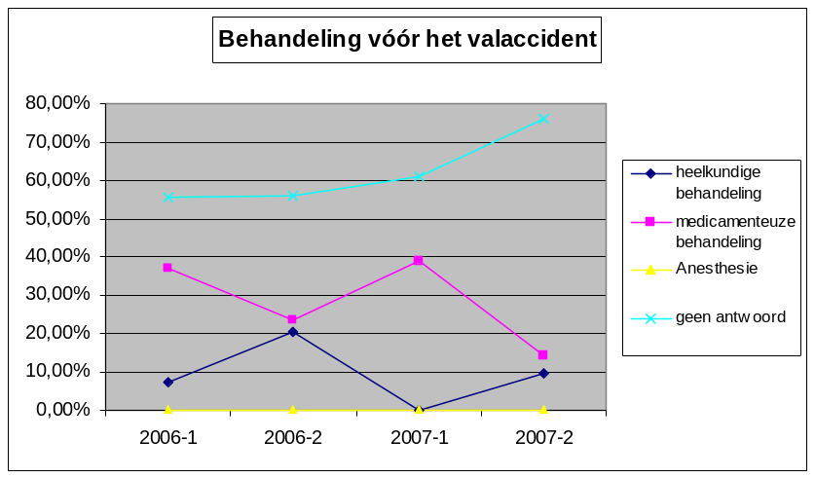

      - Omgevingsfactoren op het ogenblik van het valaccident:
 | 2006-1 | 2006-2 | 2007-1 | 2007-2
gladde vloeren | 3,70% | 5,88% | 8,70% | 4,76%
te weinig licht | 7,41% | 2,94% | 17,39% | 4,76%
slecht schoeisel | 3,70% | 5,88% | 13,04% | 14,29%
Andere | 44,44% | 35,29% | 17,39% | 28,57%
geen antwoord | 40,74% | 50% | 43,48% | 47,62%

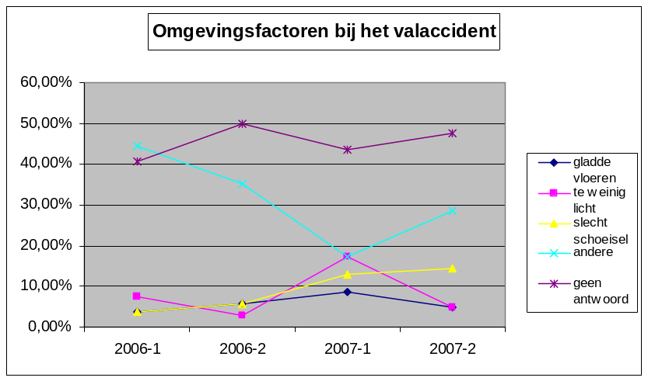

      - Was het ongeval vermijdbaar?
 | 2006-1 | 2006-2 | 2007-1 | 2007-2
Ja | 33,33% | 14,71% | 39,13% | 28,57%
Neen | 37,04% | 58,82% | 34,78% | 23,81%
geen antwoord | 29,63% | 26,47% | 26,09% | 47,62%

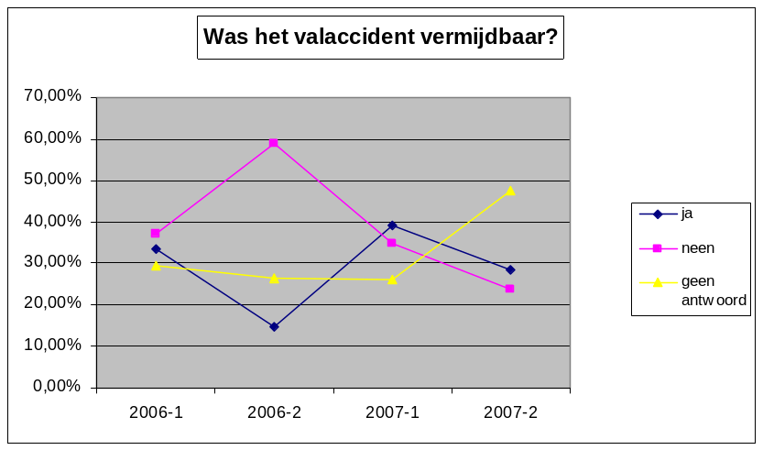
      - Wat was de verpleegkundige bestaffing tijdens het valaccident?
 | 2006-1 | 2006-2 | 2007-1 | 2007-2
1 verpl. | 51,85% | 32,35% | 52,17% | 28,57%
2 verpl. | 14,81% | 20,59% | 13,04% | 19,05%
3 verpl. | 18,52% | 20,59% | 13,04% | 9,52%
meer dan 3 verpl. | 11,11% | 26,47% | 21,74% | 42,86%
geen antwoord | 3,70% | 0,00% | 0,00% | 0,00%

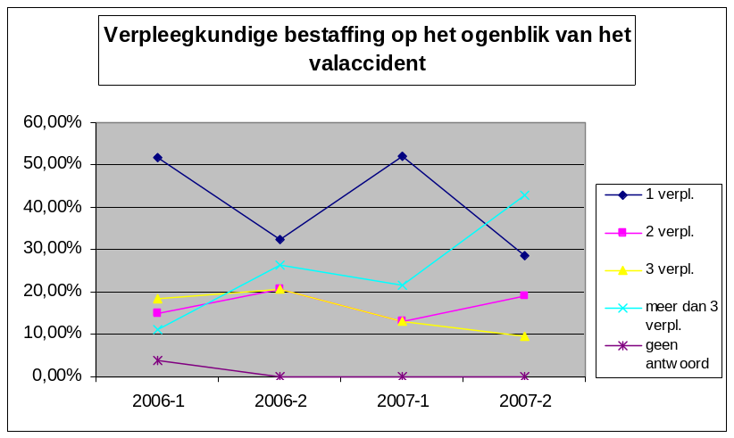

      - Waren er personen aanwezig tijdens het valaccident?
 | 2006-1 | 2006-2 | 2007-1 | 2007-2
Verpleegkundige | 0,00% | 2,94% | 8,70% | 9,52%
familie en/of bezoek | 3,70% | 0,00% | 13,04% | 0,00%
arts en/of paramedicus | 0,00% | 0,00% | 0,00% | 0,00%
Niemand | 70,37% | 88,24% | 56,52% | 80,95%
Andere | 25,93% | 8,82% | 21,74% | 4,76%
(leeg) | 0,00% | 0,00% | 0,00% | 4,76%
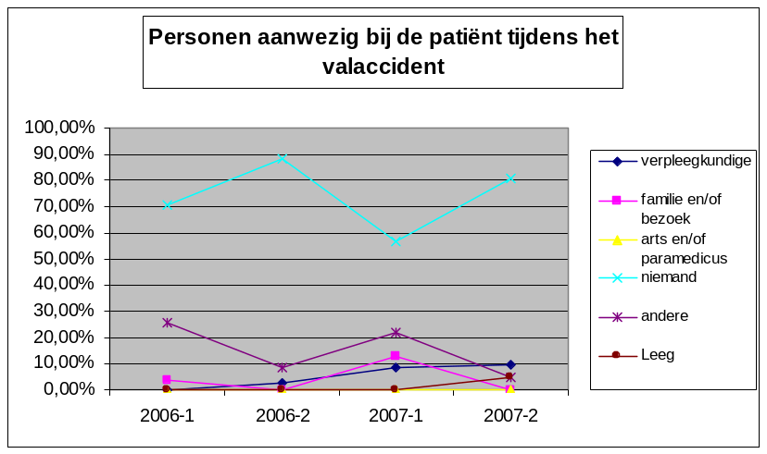
      - Was onderzoek na het valaccident nodig?

 | 2006-1 | 2006-2 | 2007-1 | 2007-2
ja | 22% | 18% | 21,7% | 47,62%
neen | 78% | 82% | 78,30% | 52,38%
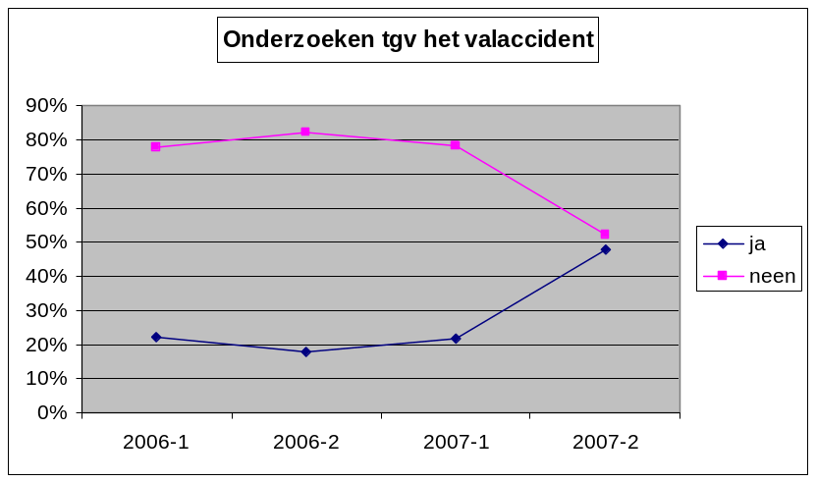

      - Was behandeling na het valaccident nodig?
 | 2006-1 | 2006-2 | 2007-1 | 2007-2
Ja | 33% | 29% | 26% | 33%
Neen | 67% | 71% | 74% | 67%

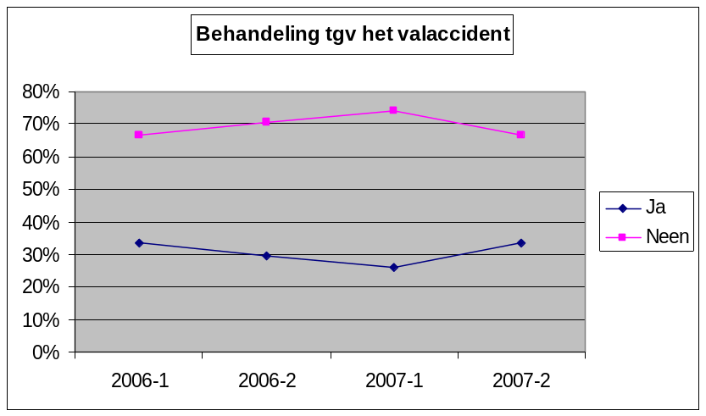

      - Werd de verzekering verwittigd?
 | 2006-1 | 2006-2 | 2007-1 | 2007-2
Ja | 7,41% | 8,82% | 0% | 4,76%
Neen | 92,59% | 91,18% | 100,00% | 95,24%
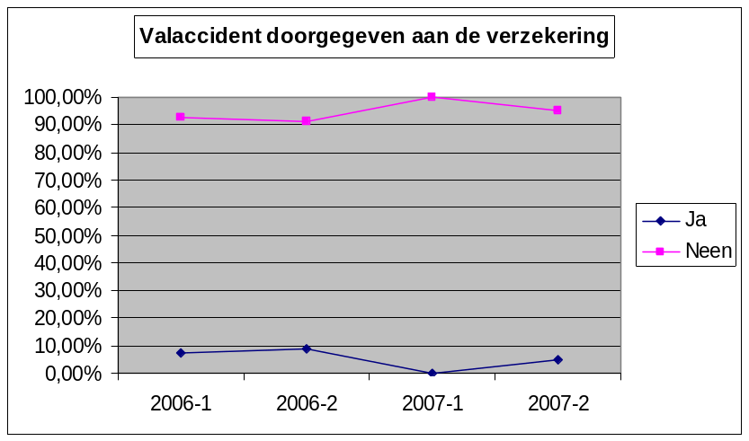
      - Indicator ziekenhuisbreed:
Aantal valaccidenten tov het aantal verpleegdagen
2006-1 | 0,14%
2006-2 | 0,22%
2007-1 | 0,14%
2007-2 | 0,12%

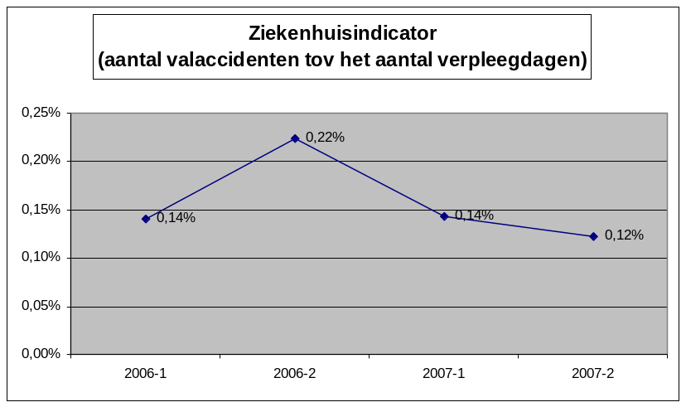

- Stimuleren van het meldingssysteem:
Alle medewerkers zijn geïnformeerd via de vergadering hoofdverpleegkundigen en de hoofdgeneesheer. Er is een folder ontwikkeld die verspreid is over de afdelingen en ook via het intranet kan geraadpleegd worden.
- Analyse van incidenten en bijna incidenten en verbeteracties:
Een grondige analyse van de bekomen resultaten moet nog gebeuren en zal gebeuren door de kwaliteitscoördinator. De analysemethode moet nog bepaald worden.
- Verbeteringsacties:
Vanuit de analyse zullen verbeteracties gepland worden.
- Beschrijving van drie kwaliteitsprojecten:
  - Economische performantie/Capaciteit en innovatie: Medicatiebeheer
Wat : Korte omschrijving van het project
Het gehele proces van geneesmiddelendistributie is een zeer belangrijk aspect van een kwalitatief goede farmaceutische zorg. Dit proces start met het opstellen van het voorschrift en eindigt met de inname van het geneesmiddel door de patiënt. Er zijn tal van intermediaire parameters, waaronder menselijke factoren, die het proces sturen. In het multidisciplinaire proces spelen de arts, de apotheker en de verpleegkundige een hoofdrol met elk hun specifieke verantwoordelijkheden.
Door middel van het invoeren van een elektronisch medicatie voorschrift worden de fouten tot een minimum herleid.
Er wordt gestart met een pilootafdeling zodat alle betrokkenen (artsen, apothekers, verpleegkundigen) de kans krijgen om de nodige aanpassingen binnen het project te doen. Indien blijkt dat de toepassing vlot werkt, wordt deze verder uitgerold naar de andere afdelingen.

Waarom : Context en doelstellingen
Bedoelde kwaliteitsdimensies :
In dit project wordt getracht om de patiëntveiligheid te verbeteren en iatrogene risico’s te verminderen. Anderzijds is het project ook innoverend en wordt de economische performantie van de medicatiedistributie verbeterd.
Uit de literatuur blijkt dat bij meer dan 10% van de medicatietoedieningen iets misloopt (doseringsfouten, tijdsfouten, toedieningfouten, enz.), meestal zonder ernstige gevolgen, maar met een zeker risico.
Doelstellingen :
Over een termijn van 2 jaar wordt in het volledige ziekenhuis het elektronisch medicatie voorschrift uitgerold. De doelstellingen zijn:
- een volledig en duidelijk voorschrift voor de apotheek,
- een volledig en duidelijk medicatieschema voor de verpleegkundigen,
- juiste en tijdige aflevering door de apotheek,
- de patiënt krijgt toegediend wat voorgeschreven is en
- de patiënt krijgt informatie omtrent medicatie.
Verantwoording: (max 5 regels)
- Belang: Binnen de kwaliteitszorg wordt veel aandacht besteed aan patiëntveiligheid. Patiëntveiligheid is een continue werkpunt in alle disciplines, nl. medische, verpleegkundige, paramedische en logistieke zorg. Vanuit de voorgaande analyse worden thema’s gekozen waarbij een systematische doorlichting gebeurt van de zorgprocessen. Hiermee beoogt het ziekenhuis de veiligheidsrisico’s zoveel mogelijk weg te nemen. Het project ‘elektronisch medicatie voorschrift’ beoogt om deze patiëntveiligheid te concretiseren.
- Diagnose van de bestaande toestand:
In de periode 1999 – 2003 zijn jaarlijks metingen verricht rond de geneesmiddelendistributie, waarbij de medicatieschema’s werden gecontroleerd op hun volledigheid en waarbij nagegaan werd of de klaargezette medicatie overeenstemt met het medicatieschema. Uit onze metingen bleek dat het medicatieschema en de wijzigingen in het schema door de artsen onvoldoende gesuperviseerd werden, wat aanleiding kan geven tot fouten. Op de andere vlakken, het correct invullen van de administratie, de vermelding van de dosis van de medicatie, het juiste tijdstip van de toediening, het correct weergeven van de farmaceutische vorm, de naam van het geneesmiddel, de toedieningswijze en het neerschrijven van de begin- en/of einddatum van het medicament wordt goed gescoord.
- Relevantie:
Daar de informaticatoepassing voor het elektronisch voorschrift gebaseerd is op een validatie door arts en apotheek, is de controle op het medicatieschema verzekerd.
- Effectmeting:
De meting zoals gebeurd in de periode 1999 – 2003 zal hernomen worden in de komende maanden zodat er kan vergeleken worden met de resultaten van de vorige periode.
De meting is gebeurd in het kader van het kwaliteitsdecreet van de Vlaamse Gemeenschap en zal volgens dezelfde criteria gebeuren.

Met wie: Verantwoordelijkheden
Initiatiefnemer : dhr. Van Vaerenberg (algemeen directeur)
Projectleider: Verniers Geert (kwaliteitscoördinator)
Rechtstreeks betrokken personeel: pilootafdeling (interne afdeling)
Artsen: cardioloog (1), neurologen (2), pneumoloog (1), internist (1), gastro-enteroloog (1)
Verpleegkundigen: 19 medewerkers
Apotheek: apothekers (2), apotheekassistenten (3)
Betrokken diensten:
3e verdieping: interne afdeling (pilootafdeling)
Apotheek
Medische Dienst: interne geneeskunde

Hoe : Tussenstappen en instrumenten
    - Bepaling van de kritische succesfactoren, mogelijke indicatoren: (Kwaliteitsdecreet Vlaamse overheid)
Succesfactor | Mogelijke indicator
Volledig en duidelijk voorschrift | Percentage onvolledige voorschriften
Volledig en duidelijk medicatieschema | Percentage onvolledige medicatieschema’s
Juiste en tijdige aflevering door de apotheek | Percentage afleveringen uit de apotheek die niet overeenkomt met wat is afgeleverd of voorgeschreven op de verpleegeenheid
Juiste medicatie wordt klaargezet door verpleegkundigen | Percentage medicatie die is klaargezet en die niet overeenstemt met de gegevens op het medicatieschema
Patiënt krijgt toegediend wat initieel is voorgeschreven | Percentage medicatie die is toegediend en die niet overeenkomt met wat initieel in het therapieplan staat
Informatie aan de patiënt (of een belangrijke derde) | Satisfactiemeting van de patiënt over informatie omtrent medicatie

    - Huidige situatie: nulmeting
Er zijn metingen gedaan gedurende 5 jaar op 3 afdelingen van de indicatoren weergegeven in het vet.
    - Doelstelling
zie hoger
    - Planning
Bij de opstart van het project is vooraf overleg geweest met de medische raad. Deze heeft een positief advies gegeven.
De beheerraad van het ziekenhuis heeft beslist om de informaticatoepassing te kopen. Er wordt met een pilootafdeling gewerkt, nl. de 3e verdieping (interne afdeling).
Overleg met apotheek, artsen en verpleging van de pilootafdeling tot aankoop van materialen (bv. nieuwe medicatiekarren, transportkar, thin clients, ...). Er worden afspraken gemaakt over de werkwijze voor het opmaken en de validatie van het voorschrift, de distributie en de toediening van de medicatie.
Opleidingen worden voorzien voor de artsen, de verpleegkundigen en de medewerkers van de apotheek in de maanden september, oktober 2007.
De opstart wordt voorzien op 21 november 2007.
De verdere planning van het project ziekenhuisbreed is als volgt:
      - April 2008: opstart geriatrie
      - September 2008: 2e of 4e verdieping
      - De rest van het ziekenhuis wordt later bekeken.
    - Uitvoering:
Er is een projectteam opgericht die het project coördineert.
De visie ivm het elektronisch medisch voorschrift wordt vastgelegd en verder concreet beschreven. De nodige materialen worden aangekocht.
In september 2007 zijn de opleidingen gestart en het project is op de 3e verdieping effectief gestart op 21 november 2007.
Gedurende de eerste 3 weken is dagelijks begeleiding geweest van de verpleegkundigen op de afdeling en van de apotheek.
De artsen maken zelf de voorschriften, maar na +/- 1,5 maand bleek dit voor hen niet haalbaar. Er wordt bijgestuurd met als resultaat dat de voorschriften opgemaakt worden door de verpleegkundigen en nadien gevalideerd door de artsen. De wijzigingen in het medicatieschema worden door de meeste artsen zelf ingebracht. De artsen vragen een laptop en een toerkar om de patiëntenronde te doen ipv de thin clients. Maandelijks wordt een evaluatie gehouden met de artsen, de apotheek en de personeelsleden van de 3e verdieping.
    - Evaluatie dmv meting:
Er wordt een gelijkaardige meting uitgevoerd zoals in 2003 (kwaliteitsdecreet van de Vlaamse gemeenschap) eind 2008 over de verschillende afdelingen.
    - Bijsturing:
De bijsturing zal gebeuren afhankelijk van de resultaten van de meting.

Klinische performantie: klinisch pad “Totale knieprothese”
Wat : Korte omschrijving van het project
De totale knieprothese is binnen ons ziekenhuis een ingreep die jaarlijks door een 100-tal patiënten wordt ondergaan. Door het invoeren van een klinisch pad zal de coördinatie van de klinische zorg verbeterd worden. Het interdisciplinair nadenken over het traject van de patiënt geeft de mogelijkheid om op een patiëntvriendelijke manier de preoperatieve onderzoeken te coördineren, de ontslagplanning van bij het begin op te starten, de revalidatie zo vlot mogelijk te laten verlopen. Het is de bedoeling om de patiënt sterk te betrekken in de voorbereiding van de ingreep en het slagen van de revalidatie.

Waarom : Context en doelstellingen
Bedoelde kwaliteitsdimensies :
Dit project is bedoeld binnen de dimensie van Klinische Performantie. Een goed voorbereide patiënt, een traject dat vooraf uitgeschreven is, kan de outcome van ingrepen zonder complicaties nog verbeteren.
Doelstellingen :
De doelstellingen worden geformuleerd in functie van de patiënt:
Doelstelling | Sleutelinterventie | indicator
De patiënt krijgt de nodige informatie (medisch, sociaal, revalidatie) | Meegeven van de patiëntenbrochure tijdens de raadpleging | Verbruik van het aantal patiëntenbrochures
De préoperatieve onderzoeken zijn volledig beschikbaar bij opname | Aanvraag préoperatieve onderzoeken wordt meegegeven met de patiënt tijdens de raadpleging | Aantal volledige préoperatieve onderzoeken beschikbaar
De préoperatieve anesthesielijst is ingevuld bij opname | De préoperatieve anesthesielijst wordt meegegeven met de patiënt tijdens de raadpleging | Aantal volledig ingevulde préoperatieve anesthesielijsten
De patiënt is niet onnodig veel tijd vooraf in het ziekenhuis | De patiënt krijgt het juiste tijdstip van opname en ingreep in het ziekenhuis | Korte wachttijd tussen opname en ingreep
De patiënt heeft postoperatief geen pijn, geen decubitus, geen wondinfectie | Postoperatief worden de nodige voorzorgen genomen voor preventie decubitus, pijn, wondinfectie | Pijn, decubitus, wondinfectie
De patiënt heeft een flexie van min. 90° bij het verlaten van het ziekenhuis | Mobilisatie start de dag na de ingreep en de flexie van de knie wordt opgedreven. | Bij het verlaten van het ziekenhuis heeft de knie een flexie van 90°
De patiënt kan zijn ADL-activiteiten zelfstandig uitvoeren bij het verlaten van het ziekenhuis | Aanleren van de ADL-activiteiten | Checklist van ADL-activiteiten is volledig ingevuld.
Het ontslag is voorbereid en gepland | Hulpmiddelen zijn voorzien, ev. revalidatieplanning voorzien. Thuiszorg voorzien, medicatie voorzien | Checklist: ontslag is volledig ingevuld
Verantwoording: (max 5 regels)
- Belang:
De totale knieprothese is binnen ons ziekenhuis een belangrijke ingreep die jaarlijks door een 100-tal patiënten wordt ondergaan. Het opstellen van een klinisch pad kan zowel de klinische indicatoren (versnelde revalidatie) als de tevredenheid van de patiënt verbeteren. De verschillende multidisciplinaire medewerkers weten exact wat er van hen verwacht wordt, wat aanleiding kan geven tot meer jobtevredenheid. We mogen verwachten dat +/- 80% van de patiënten het klinisch pad zullen doorlopen zoals beschreven.
- Diagnose van de bestaande toestand:
Het projectteam onderzoekt de bestaande toestand dmv de time-task matrix door het beantwoorden van de vraag: “Wie doet wat wanneer en met welk doel?”. Uit deze diagnose blijkt dat er problemen zijn met de beschikbaarheid van de préoperatieve onderzoeken bij opname, dat de ontslagplanning laattijdig wordt opgestart, ...
De huidige formulieren, brochures en verpleegdossier worden kritisch bekeken.
- Relevantie:
Door het invoeren van een Klinisch pad worden deze problemen aangepakt.
- Effectmeting:

Er wordt een nulmeting gedaan vóór de start van het klinisch pad.

Met wie: Verantwoordelijkheden
Initiatiefnemer : dr. Van Eetvelde (orthopedist)
Projectleider: Verniers Geert (kwaliteitscoördinator)
Rechtstreeks betrokken personeel:
Dr. Van Eetvelde (orthopedist), dhr. Lanoye (hoofdverpleegkundige 2e V), mevr. Veldeman (hoofdverpleegkundige daghospitalisatie), mevr. Bastiaen (hoofdverpleegkundige 4e V), mevr. Deschuttere (kinesiste), dr. Van Winckel.
Betrokken diensten:
2e en 4e verdieping (heelkunde)

Hoe : Tussenstappen en instrumenten
Het ontwikkelen van het klinisch pad wordt gedaan aan de hand van ‘het draaiboek voor de ontwikkeling, implementatie en evaluatie van een klinisch pad. 30 stappenplan van het netwerk klinische paden.’
De volgende stappen worden weerhouden:

Plan fase :
In een startvergadering (multidisciplinair samengesteld, zie hoger) wordt de bedoeling van het klinisch pad uitgelegd, de populatie wordt bepaald en de impact naar volume en voorspelbaarheid van de zorg. Voor een totale knieprothese lijkt dit zeker haalbaar.
In een volgende vergadering werden de doelstellingen voor de patiënt bepaald met daaraan gekoppeld de sleutelinterventies en de indicatoren.

Do fase:
Hier is het de bedoeling om zicht te krijgen op de huidige manier van werken. De volgende werkwijze wordt gehanteerd: er wordt chronologisch gekeken naar wie dat wat doet wanneer en er wordt nagedacht over verbeteringen. Momenteel wordt de patiëntenbrochure voor de totale knieprothese, de organisatie rond de préoperatieve onderzoeken bekeken.
Tegen midden april zou de eerste versie van de aangepaste patiëntenbrochure af zijn. Er wordt een map samengesteld die met de patiënt meegegeven wordt met daarin een checklist van de thema’s die aanbod moeten komen tijdens de consultatie:
    - De aanvragen voor préoperatieve onderzoeken en consulten (labo, RX, EKG, consult kiné, consult sociale dienst, consult cardioloog, ...). Deze consulten zullen centraal gepland worden zodat de patiënt vooraf deze onderzoeken op één voor- of namiddag kan doen. De patiënt wordt hiervan telefonisch verwittigd.
    - Brochures: opnamebrochure ziekenhuis, vragenlijst anesthesie en brochure TKP. Er wordt een eerste versie gemaakt van een vernieuwd verpleegdossier aangepast aan de ‘best practice guidelines’ en multidisciplinair opgemaakt. (Huidige stand van zaken).
Vooraf wordt een nulmeting gedaan bij een 20-tal patiënten aan de hand van de geformuleerde indicatoren die het dossier worden teruggevonden.
Het aangepaste klinisch pad wordt gevisualiseerd en aan de betrokken ondersteunende diensten (RX, FO, labo, kiné, sociale dienst, ...) voorgelegd.
Check / Study fase:
De inclusie en exclusiecriteria van patiëntenpopulatie wordt opnieuw bekeken
De Time-Task matrix wordt concreet uitgeschreven en het proces wordt volledig gepland. De nodige middelen worden voorzien (infobrochures, verpleegdossiers), de verwachtingen van elke medewerker binnen het klinisch pad en de verantwoordelijke worden vastgelegd.
De nodige opleidingen worden voorzien.
Act fase:
Eerst wordt het klinisch pad getest bij enkele patiënten, de nodige problemen worden gedocumenteerd en aangepast. Indien alles vlot verloopt wordt het klinisch pad definitief geïmplementeerd.
Aan de hand van een nameting wordt het klinisch pad geëvalueerd.
  - Patiëntveiligheid: patiëntveiligheidskaart

Wat : Korte omschrijving van het project
Patiëntveiligheid gaat om het voorkomen van schade die patiënten ondervinden als gevolg van incidenten in het ziekenhuis. Patiënten zijn zich niet altijd bewust van de risico’s die verbonden zijn aan het verblijf in een ziekenhuis, laat staan dat zij weten wat zij zelf kunnen doen om de veiligheid van hun zorgproces te beïnvloeden. Witte jassen, chemische geurtjes en het medisch vakjargon maken de wereld van het ziekenhuis voor veel patiënten dusdanig overrompelend dat hun mondigheid hen soms in de steek laat.
Patiënten kunnen zelf een belangrijke bijdrage leveren aan de veiligheid van zorg. Om hen daarbij te ondersteunen is de Patiëntveiligheidskaart ontwikkeld.

Waarom : Context en doelstellingen
Bedoelde kwaliteitsdimensies:
Verbetering van de patiëntveiligheid door participatie van de patiënt.
Doelstellingen :
Patiënten kunnen een belangrijke bijdrage leveren aan de veiligheid van het zorgproces. Bijvoorbeeld door de zorgverlener volledig te informeren over zijn/ haar gezondheidstoestand, alert te zijn op veranderingen en het volgen van het behandelplan. Het blijkt echter dat patiënten vaak onvoldoende zicht hebben op welke activiteiten zij zelf kunnen ondernemen en welke informatie de zorgverlener nodig heeft om het verblijf in het ziekenhuis zo veilig mogelijk te laten verlopen. Met de patiëntveiligheidskaart ontvangen zij concrete tips en suggesties die zij in de communicatie met hun zorgverlener kunnen gebruiken.
De handreiking is nadrukkelijk niet bedoeld om de verantwoordelijkheid voor het leveren van veilige zorg af te schuiven op de patiënt, maar heeft de insteek om daar waar mogelijk en gewenst, de patiënt een rol te geven om zijn behandeling (nog) veiliger te maken.

Verantwoording:
- Belang:
Een rapport in Nederland schatte drie jaar geleden dat jaarlijks 1.500 tot 6.000 mensen in Nederlands ziekenhuizen overlijden als gevolg van vermijdbare incidenten. (Willems R. Hier werk je veilig of hier werk je niet.)
In antwoord op een parlementaire vraag stelde de Belgische minister van Volksgezondheid dat de situatie in België waarschijnlijk vergelijkbaar is met Nederland, maar dat betrouwbare data hiervan niet beschikbaar zijn. (Vraag nr. 3-2267 van Hermans aan minister Demotte op 25 februari 2006)
- Diagnose van de bestaande toestand:
Momenteel wordt in het AZ Lokeren de patiënt niet actief ingeschakeld in de veiligheid van zijn zorgproces.
- Relevantie:
Patiënten oordelen zeer positief over de patiëntveiligheidskaart. Dit blijkt uit onderzoek dat in de periode van augustus 2005 tot en met maart 2006 is verricht onder patiënten van de afdelingen chirurgie, neurologie en neurochirurgie van de Isala klinieken in Zwolle en het UMC Utrecht.
- Effectmeting:
Aan de hand van de vragenlijst die in het onderzoek naar de “handreiking”, een veiligheidskaart voor patiënten.
Het onderzoek is uitgevoerd door de Nederlandse Patiënten Consumenten Federatie in samenwerking met het Landelijk Expertisecentrum Verpleging & Verzorging, de Orde van Medisch Specialisten, het Universitair Medisch Centrum Utrecht en de Isala klinieken in mei 2006.
De vragenlijst is opgevraagd bij Anne-Marie Bijl, beleidsmedewerker Federatiezaken (Nederland).

Met wie: Verantwoordelijkheden
Initiatiefnemer : dr. Van Winckel (hoofdgeneesheer)
Projectleider: Verniers Geert (kwaliteitscoördinator)
Rechtstreeks betrokken personeel:
Hoofdverpleegkundigen AZ Lokeren, medewerkers pilootafdeling.
Betrokken diensten:
Pilootafdeling?

Hoe : Tussenstappen en instrumenten
Plan fase:
In een startvergadering met het comité patiëntveiligheid wordt de patiëntveiligheidskaart voorgesteld. De beslissing wordt genomen om dit in het ziekenhuis te introduceren. Er wordt bij een Belgisch ziekenhuis (Virga Jesse, Hasselt) geïnformeerd naar de wijze waarop de kaart daar geïntroduceerd is.
De veiligheidskaart is reeds geïntroduceerd op de vergadering hoofdverpleegkundigen.
De doelstellingen moeten nog concreet vastgelegd worden.
Er wordt voorgesteld om zelf een ontwerp te maken van een veiligheidskaart.
Moet er een veiligheidskaart voor de medewerkers ontwikkeld worden?
Do fase:
Ontwerpen van de patiëntveiligheidskaart.
Opstellen van een procedure voor gebruik. Het project wordt kenbaar gemaakt via de gAZet Lokeren.
Er wordt een nulmeting gedaan en vervolgens wordt de kaart geïntroduceerd in het ziekenhuis.

Check / Study fase:
Drukken van de patiëntveiligheidskaart. Er wordt vorming gegeven aan de verpleegkundigen van de pilootafdeling omtrent de werkwijze en het doel.
Act fase:
Op de pilootafdeling wordt door de verpleegkundige de patiëntveiligheidskaart bij opname aan de patiënten gegeven. Er wordt een nameting gedaan en uitgaande van de resultaten wordt de patiëntveiligheidskaart ziekenhuisbreed geïmplementeerd binnen de 2 jaar.
BIJLAGE: vragenlijst patiëntveiligheidscultuurmeting
Dit onderzoek peilt naar uw mening over de organisatiecultuur in het ziekenhuis met betrekking tot de veiligheid van de patiënt. Organisatiecultuur kan worden gezien als datgene wat de leden van een organisatie met elkaar delen, wat zij gezamenlijk van belang vinden of waar zij waarde aan hechten.
Inzicht in de organisatiecultuur van het ziekenhuis is belangrijk om gerichte acties ter verbetering van de patiëntveiligheid te kunnen kaderen en uitwerken. Hiervoor is er een belangrijke consensus in de Wereldgezondheidsorganisatie.
Enkele verduidelijkende begrippen die vaak voorkomen in de vragenlijst:

Met "fout" wordt hier gelijk welk type van fout, vergissing, accident of afwijking bedoeld, los van het feit of dit geleid heeft tot schade voor de patiënt.

"Patiëntveiligheid" wordt hier gedefinieerd als het vermijden of voorkomen van schade voor de patiënt als gevolg van het proces van hulp- of zorgverlening.

Met "medewerkers" worden de personen bedoeld die in dienstverband werken in het ziekenhuis: verpleegkundigen, paramedici, apothekers, ... .

Met "collega's" worden de artsen bedoeld die in het ziekenhuis aangesteld zijn.

Andere begrippen worden verduidelijkt in de vragenlijst zelf.

Om een goed beeld te bekomen van de cultuur in het ziekenhuis met betrekking tot de patiëntveiligheid, is uw medewerking van groot belang. De betrouwbaarheid van dit onderzoek wordt immers mede bepaald door de mate van participatie in het ziekenhuis.

De vragenlijst bestaat uit een aantal uitspraken. Per uitspraak zijn er vijf mogelijke antwoorden. Gelieve het antwoord per uitspraak aan te klikken.

Het invullen van de vragenlijst duurt een 15 à 20-tal minuten. Voor het invullen van deze vragenlijst is het belangrijk dat de focus gericht wordt op de globale ziekenhuiswerking met betrekking tot patiëntveiligheid, zoals die door u ervaren wordt, vanuit uw perspectief.

Er wordt een volledige anonimiteit gewaarborgd. Noch de directie van het ziekenhuis, noch de personen die de gegevens van de vragenlijst verwerken kunnen de herkomst van de deelnemers achterhalen en de gegevens worden enkel globaal verwerkt.

Hartelijk dank voor uw medewerking!

A. UW WERKOMGEVING / AFDELING
Met werkomgeving wordt bedoeld de klinische omgeving (dienst, afdeling, ...) waarin u het grootste stuk van uw tijd werkzaam bent.
A1 |  |  | Wat is uw primaire werkomgeving (u kan slechts één antwoord geven):
 |  | ❑ | Verschillende afdelingen/ geen specifieke afdeling
 |  | ❑ | Internistische afdelingen / diensten (dagkliniek inbegrepen)
 |  | ❑ | Chirurgische afdelingen / diensten (dagkliniek inbegrepen)
 |  | ❑ | Operatiekwartier
 |  | ❑ | Gynaecologie / verloskunde
 |  | ❑ | Pediatrie
 |  | ❑ | Intensieve zorgen
 |  | ❑ | Spoedgevallen
 |  | ❑ | Revalidatie
 |  | ❑ | Geriatrie
 |  | ❑ | Psychiatrie
 |  | ❑ | Medisch-technische dienst (radiologie, labo, bloedafname, ...)
 |  | ❑ | Apotheek
 |  | ❑ | Ik wens hierop niet te antwoorden
A.2 |  |  |  | Duid aan in welke mate u akkoord gaat met volgende uitspraken over uw werkomgeving / afdeling.
 |  |  |  |  | Helemaal niet akkoord |  | Niet akkoord |  | Neutraal |  | Akkoord |  | Helemaal akkoord
Medewerkers en collega's steunen elkaar in mijn werkomgeving. |  |  |  |  | ❑ |  | ❑ |  | ❑ |  | ❑ |  | ❑
We hebben voldoende bestaffing om de werkbelasting aan te kunnen. |  |  |  |  | ❑ |  | ❑ |  | ❑ |  | ❑ |  | ❑
Wanneer er veel werk op korte tijd gedaan moet worden, werken we samen als een team. |  |  |  |  | ❑ |  | ❑ |  | ❑ |  | ❑ |  | ❑
In mijn werkomgeving behandelen medewerkers/collega's elkaar met respect. |  |  |  |  | ❑ |  | ❑ |  | ❑ |  | ❑ |  | ❑
In mijn werkomgeving werken medewerkers/collega's meer uren dan goed is voor de zorgverlening van de patiënt. |  |  |  |  | ❑ |  | ❑ |  | ❑ |  | ❑ |  | ❑
We ondernemen acties om de patiëntveiligheid te verbeteren |  |  |  |  | ❑ |  | ❑ |  | ❑ |  | ❑ |  | ❑
Er worden teveel tijdelijke medewerkers ingeschakeld dan goed is voor de zorgverlening van de patiënt. |  |  |  |  | ❑ |  | ❑ |  | ❑ |  | ❑ |  | ❑
Medewerkers/collega's hebben het gevoel dat fouten tegen hen gebruikt worden. |  |  |  |  | ❑ |  | ❑ |  | ❑ |  | ❑ |  | ❑
Fouten hebben hier al geleid tot positieve veranderingen |  |  |  |  | ❑ |  | ❑ |  | ❑ |  | ❑ |  | ❑
Het is eerder toevallig dat er hier geen ernstigere fouten gemaakt worden. |  |  |  |  | ❑ |  | ❑ |  | ❑ |  | ❑ |  | ❑
Wanneer het zeer druk wordt komen andere medewerkers/collega's ons helpen. |  |  |  |  | ❑ |  | ❑ |  | ❑ |  | ❑ |  | ❑
Wanneer een fout gerapporteerd wordt, hebben we het gevoel dat men zich vooral op de persoon richt en niet op het probleem. |  |  |  |  | ❑ |  | ❑ |  | ❑ |  | ❑ |  | ❑
Als we veranderingen doorvoeren ter verbetering van patiëntveiligheid, evalueren we achteraf steeds de effectiviteit. |  |  |  |  | ❑ |  | ❑ |  | ❑ |  | ❑ |  | ❑
We werken vaak in een "crisis - toestand": we proberen te veel te doen, te snel. |  |  |  |  | ❑ |  | ❑ |  | ❑ |  | ❑ |  | ❑
Patiëntveiligheid wordt nooit opgeofferd om meer werk gedaan te krijgen. |  |  |  |  | ❑ |  | ❑ |  | ❑ |  | ❑ |  | ❑
Medewerkers/collega's vrezen dat fouten die gemaakt worden in hun persoonlijk dossier bewaard blijven. |  |  |  |  | ❑ |  | ❑ |  | ❑ |  | ❑ |  | ❑
We hebben problemen in verband met patiëntveiligheid in mijn werkomgeving |  |  |  |  | ❑ |  | ❑ |  | ❑ |  | ❑ |  | ❑
Onze procedures en systemen zijn goed uitgewerkt om fouten te vermijden. |  |  |  |  | ❑ |  | ❑ |  | ❑ |  | ❑ |  | ❑
B. UW "SUPERVISOR"

Voor de artsen wordt met "supervisor" de collega - het medisch diensthoofd - bedoeld. Voor verpleegkundigen en paramedici is dit de hoofdverpleegkundige/hoofdparamedicus, maar kan dit ook betrekking hebben op de arts wanneer het betrekking heeft op opdrachten die onder rechtstreeks toezicht van de arts uitgevoerd worden. Voor de hoofdverpleegkundige is de verpleegkundige directie (middenkader - directie) "supervisor". Voor de apothekers wordt de hoofdapotheker als "supervisor" beschouwd.

Duid aan in welke mate u akkoord gaat met volgende uitspraken over uw "supervisor".

 |  |  |  |  | Helemaal niet akkoord |  | Niet akkoord |  | Neutraal |  | Akkoord |  | Helemaal akkoord
Mijn "supervisor" toont waardering wanneer er gewerkt wordt met de uitgewerkte procedures in verband met patiëntveiligheid. |  |  |  |  | ❑ |  | ❑ |  | ❑ |  | ❑ |  | ❑
Mijn "supervisor" houdt ernstig rekening met suggesties van medewerkers/collega's om de patiëntveiligheid te verbeteren. |  |  |  |  | ❑ |  | ❑ |  | ❑ |  | ❑ |  | ❑
Wanneer de werkdruk toeneemt verwacht mijn "supervisor" dat we sneller werken zelfs als we daarvoor stappen in de procedures moeten overslaan. |  |  |  |  | ❑ |  | ❑ |  | ❑ |  | ❑ |  | ❑
Mijn "supervisor" ziet steeds terugkerende problemen op vlak van patiëntveiligheid over het hoofd. |  |  |  |  | ❑ |  | ❑ |  | ❑ |  | ❑ |  | ❑

C. COMMUNICATIE

 | Duid voor volgende uitspraken aan hoe dikwijls ze van toepassing zijn binnen uw werkomgeving.
 |  | Nooit |  | Zelden |  | Soms |  | Meestal |  | Altijd
We krijgen feedback over veranderingen die gebeuren op basis van foutrapporteringen. |  | ❑ |  | ❑ |  | ❑ |  | ❑ |  | ❑
Medewerkers/collega's kunnen vrijuit spreken wanneer ze iets zien dat de zorg voor de patiënt negatief beïnvloedt. |  | ❑ |  | ❑ |  | ❑ |  | ❑ |  | ❑
Wij worden geïnformeerd over fouten die gebeuren binnen onze werkomgeving. |  | ❑ |  | ❑ |  | ❑ |  | ❑ |  | ❑
Medewerkers/collega's kunnen beslissingen of acties van personen met een hogere hiërarchische positie kritisch, maar constructief, bespreekbaar maken. |  | ❑ |  | ❑ |  | ❑ |  | ❑ |  | ❑
In onze werkomgeving worden fouten besproken om te voorkomen dat ze opnieuw gebeuren. |  | ❑ |  | ❑ |  | ❑ |  | ❑ |  | ❑
Medewerkers/collega's zijn bang om vragen te stellen wanneer er iets niet in orde lijkt. |  | ❑ |  | ❑ |  | ❑ |  | ❑ |  | ❑

D. FREQUENTIE VAN FOUT-MELDINGEN

Duid aan hoe vaak volgende fouten gemeld worden wanneer ze gebeuren binnen uw werkomgeving.
 | Nooit |  | zelden |  | Soms |  | Meestal |  | Altijd
Er wordt een fout gemaakt, maar deze fout wordt opgemerkt en gecorrigeerd voor de patiënt er schade van ondervindt. Hoe vaak wordt dit gemeld? | ❑ |  | ❑ |  | ❑ |  | ❑ |  | ❑
Er wordt een fout gemaakt, waarvan we weten dat deze fout de patiënt niet kan schaden. Hoe vaak wordt dit gemeld? | ❑ |  | ❑ |  | ❑ |  | ❑ |  | ❑
Er wordt een fout gemaakt die de patiënt schade had kunnen berokkenen, maar hem uiteindelijk ongedeerd liet. Hoe vaak wordt dit gemeld? | ❑ |  | ❑ |  | ❑ |  | ❑ |  | ❑

E. BEOORDELING VAN PATIËNTVEILIGHEID

Geef een beoordeling van de globale patiëntveiligheid in uw werkomgeving. Duid slechts één antwoord aan.

 |  |  |  | Zeer goed |  | Aanvaardbaar |  | Zwak |  | Zeer zwak
 | ❑ |  |  | ❑ |  | ❑ |  | ❑ |  | ❑
 |  | F. HET EIGEN ZIEKENHUIS

Duid aan in welke mate u akkoord gaat met volgende uitspraken over uw ziekenhuis.

 | Helemaal niet akkoord |  | Niet akkoord |  | Neutraal |  | Akkoord |  | Helemaal akkoord
Het ziekenhuismanagement zorgt voor een werkklimaat dat patiëntveiligheid bevordert. | ❑ |  | ❑ |  | ❑ |  | ❑ |  | ❑
Ziekenhuisafdelingen werken niet zo goed gecoördineerd samen. | ❑ |  | ❑ |  | ❑ |  | ❑ |  | ❑
Bij het transfereren van patiënten naar andere afdelingen worden zaken over het hoofd gezien. | ❑ |  | ❑ |  | ❑ |  | ❑ |  | ❑
Er is een goede samenwerking tussen afdelingen/diensten die vaak samenwerken. | ❑ |  | ❑ |  | ❑ |  | ❑ |  | ❑
Er gaat vaak belangrijke informatie over de patiënt verloren bij het wisselen van werkposten. | ❑ |  | ❑ |  | ❑ |  | ❑ |  | ❑
Het is vaak onaangenaam om samen te werken met medewerkers/collega's van andere afdelingen/diensten. | ❑ |  | ❑ |  | ❑ |  | ❑ |  | ❑
Er treden vaak problemen op bij het uitwisselen van informatie tussen afdelingen/diensten. | ❑ |  | ❑ |  | ❑ |  | ❑ |  | ❑
De acties van het ziekenhuismanagement illustreren dat patiëntveiligheid een topprioriteit is. | ❑ |  | ❑ |  | ❑ |  | ❑ |  | ❑
Het ziekenhuismanagement lijkt enkel geïnteresseerd in patiëntveiligheid als er iets is misgelopen. | ❑ |  | ❑ |  | ❑ |  | ❑ |  | ❑
Afdelingen/diensten werken goed samen om de best mogelijke zorgen aan de patiënten te kunnen bieden. | ❑ |  | ❑ |  | ❑ |  | ❑ |  | ❑
Het wisselen van werkposten is problematisch voor de patiënten in het ziekenhuis. | ❑ |  | ❑ |  | ❑ |  | ❑ |  | ❑

G. AANTAL MELDINGEN VAN FOUTEN

 | Hoeveel fouten heeft u gemeld gedurende de afgelopen 12 maanden? Gelieve slechts één antwoord aan te duiden. Met "fout" wordt hier gelijk welk type van fout, vergissing, accident of afwijking bedoeld, los van het feit of dit in schade voor de patiënt heeft geresulteerd.
 |  | ❑ | Geen enkel voorval
 |  | ❑ | 1 of 2 voorvallen
 |  | ❑ | 3 tot 5 voorvallen
 |  | ❑ | 6 tot 10 voorvallen
 |  | ❑ | 11 tot 20 voorvallen
 |  | ❑ | 21 of meer voorvallen

H. ACHTERGRONDINFORMATIE
Deze informatie is belangrijk voor de interpretatie van de resultaten van deze vragenlijst. Gelieve telkens één antwoord aan te duiden.

1 | Hoelang werkt u al in het ziekenhuis?
 |  | ❑ | Minder dan 1 jaar
 |  | ❑ | 1 tot 5 jaar
 |  | ❑ | 6 tot 10 jaar
 |  | ❑ | 11 tot 15 jaar
 |  | ❑ | 16 tot 20 jaar
 |  | ❑ | 21 jaar of langer
2 | Hoelang werkt u in uw huidige werkomgeving/afdeling?
 |  | ❑ | Minder dan 1 jaar
 |  | ❑ | 1 tot 5 jaar
 |  | ❑ | 6 tot 10 jaar
 |  | ❑ | 11 tot 15 jaar
 |  | ❑ | 16 tot 20 jaar
 |  | ❑ | 21 jaar of langer
3 | Hoeveel uur per week werkt u gemiddeld gezien in het ziekenhuis?
 |  | ❑ | Minder dan 20 uur / week
 |  | ❑ | 20 tot 39 uur / week
 |  | ❑ | 40 tot 59 uur / week
 |  | ❑ | 60 tot 79 uur / week
 |  | ❑ | 80 uur / week of meer
4 | Wat is uw functie in het ziekenhuis?  Gelieve het antwoord aan te kruisen dat het best uw functie omschrijft.
 |  | ❑ | Verpleegkundige (A1 en A2)
 |  | ❑ | Hoofdverpleegkundige
 |  | ❑ | Verpleeghulp (ziekenhuisassistent, logistieke assistent, ...)
 |  | ❑ | Geneesheer
 |  | ❑ | Geneesheerdiensthoofd
 |  | ❑ | Geneesheerassistent
 |  | ❑ | Ziekenhuisapotheker
 |  | ❑ | Medewerker ziekenhuisapotheek
 |  | ❑ | Middenkader, stafmedewerker
 |  | ❑ | Medewerker technische onderzoeken (labo, RX)
 |  | ❑ | Paramedicus (kinesist, diëtist, psycholoog, ...)
 |  | ❑ | Andere
5 | Heeft u binnen uw huidige functie directe interactie en/of contact met patiënten?
 |  | ❑ | Ja, ik heb directe interactie en/of contact met patiënten.
 |  | ❑ | Nee, ik heb geen directe interactie en/of contact met patiënten.
6 | Hoelang werkt u reeds in uw huidig beroep of specialisme?
 |  | ❑ | Minder dan 1 jaar
 |  | ❑ | 1 tot 5 jaar
 |  | ❑ | 6 tot 10 jaar
 |  | ❑ | 11 tot 15 jaar
 |  | ❑ | 16 tot 20 jaar
 |  | ❑ | 21 jaar of langer

I. UW OPMERKINGEN
Hieronder kan u vrij eventuele opmerkingen of suggesties schrijven over patiëntveiligheid, fouten en foutrapporteringen in het ziekenhuis.

HARTELIJK DANK VOOR UW MEDEWERKING!

